Введение
Музей – это культурно-образовательное учреждение, предназначенное для сохранения и изучения предметов исторического, художественного и научного значения. Музеи играют важную роль в обществе, предоставляя возможность для изучения наследия, культуры и искусства, а также способствуя образовательному процессу и развитию научного мышления.
В условиях быстрого технологического прогресса и цифровизации общества веб–сайт для музея становится необходимостью, а не просто дополнительным инструментом. Такой сайт выполняет несколько ключевых функций. Во-первых, он служит платформой для представления коллекций, позволяя пользователям ознакомиться с произведениями искусства и историческими артефактами в интерактивной форме. Во-вторых, веб–приложение предоставляет актуальную информацию о текущих выставках, мероприятиях, лекциях и других образовательных инициативах, что способствует привлечению большего числа посетителей.
Кроме того, сайт музея является важным инструментом для взаимодействия с аудиторией. Он может включать разделы с новостями, статьями, блоги и форумы, где посетители могут обсуждать свои впечатления и обмениваться мнениями. Такой подход не только повышает уровень вовлеченности, но и формирует сообщество единомышленников, заинтересованных в культуре и искусстве.
Наконец, наличие веб–приложения способствует расширению аудитории музея. Люди, не имеющие возможности посетить музей физически, могут получить доступ к его ресурсам из любой точки мира. Это особенно актуально для образовательных учреждений, студентов и исследователей, которые могут использовать онлайн–ресурсы для своих исследований.
Таким образом, разработка веб–приложения для музея является важным шагом к улучшению пользовательского опыта, повышению доступности культурных ценностей и укреплению связи музея с его аудиторией. В рамках данного курсового проекта будет рассмотрен процесс создания такого приложения, включая его функциональные возможности, технические аспекты и дизайн, а также его влияние на работу музея в современном мире.
Исходя из приведённых доводов, целью данного курсового проекта является разработка веб–приложения для студии красоты. Для достижения поставленной цели необходимо решить следующие задачи:
- проанализировать предметную область;
- произвести обзор аналогов;
- сформулировать требования;
- выбрать и обосновать средства и методы разработки;
- спроектировать структуру и интерфейс приложения;
- разработать готовое приложение;
- произвести тестирование веб–приложения;
- разработать руководство пользователя и другую техническую документацию.
Целевой аудиторией является довольно широкий круг людей. Это могут быть люди от 14 лет интересующихся искусством и культурой.
Результатом работы должно стать полностью функционирующее веб–приложение для музея
1.Общий раздел
1.1 Анализ предметной области
Для описания предметной области необходимо проанализировать дизайн, используемые технологии, функционал, ключевые слова и другие особенности приложений с похожей тематикой для выявления общих идей и концепций в проектируемом приложении. Данный анализ позволит выявить потенциальные референсы и возможные идеи.
В русскоязычном сегменте сайтов для музеев действительно наблюдается недостаток современных и удобных веб–приложений, которые эффективно представляют информацию о коллекциях и выставках. Существующие аналоги часто не обеспечивают интерактивности и не предлагают пользователям удобные возможности для взаимодействия. Это создает пространство для улучшения и развития. При этом интерес к культурным и образовательным услугам, таким как выставки и мероприятия, продолжает расти, что подчеркивает необходимость создания актуального и функционального сайта для музея.
Первым аналогом для анализа был выбран сайт sovrhistory.ru (рисунок 1, 2, 3). Дизайн выполнен в современном и минималистичном стиле, с акцентом на удобство навигации и визуальную простоту. Дизайн лаконичен, с хорошей типографикой и четкой структурой, что делает информацию доступной для пользователей. Цветовая палитра сдержанная, что создает атмосферу серьезности и профессионализма, но может показаться немного скучной для более молодой аудитории.
Плюсы сайта включают четкую организацию контента и наличие полезной информации о выставках и мероприятиях, что делает его информативным и удобным для посетителей.

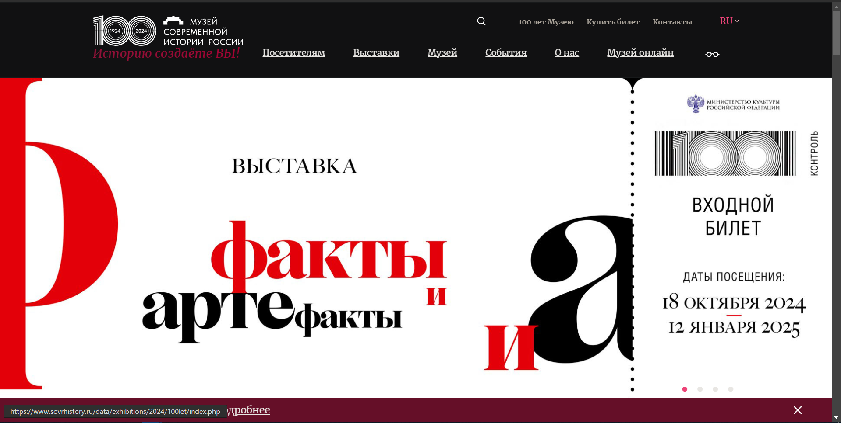
Рисунок 1 – Сайт sovrhistory.ru
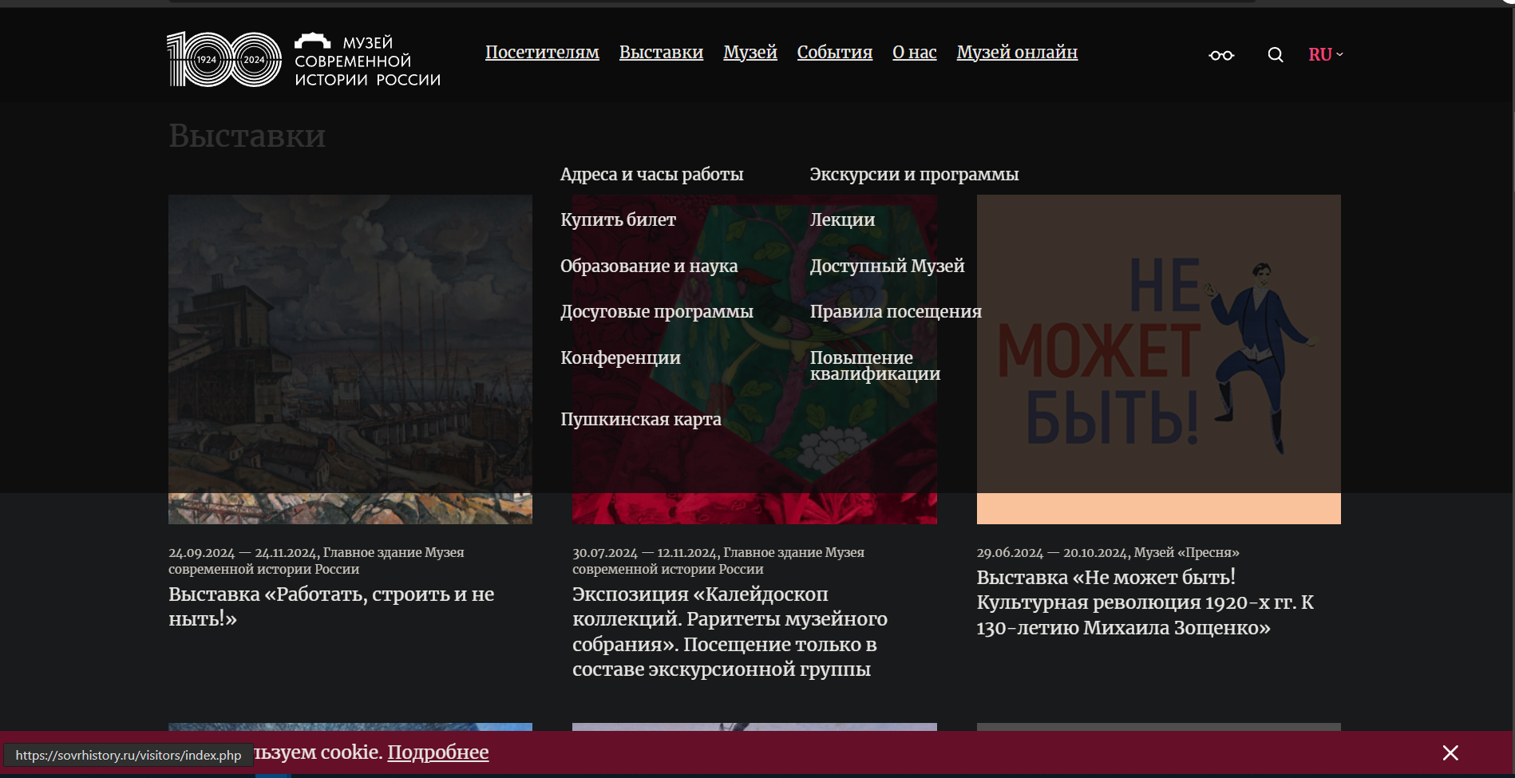
Рисунок 2 – Сайт sovrhistory.ru
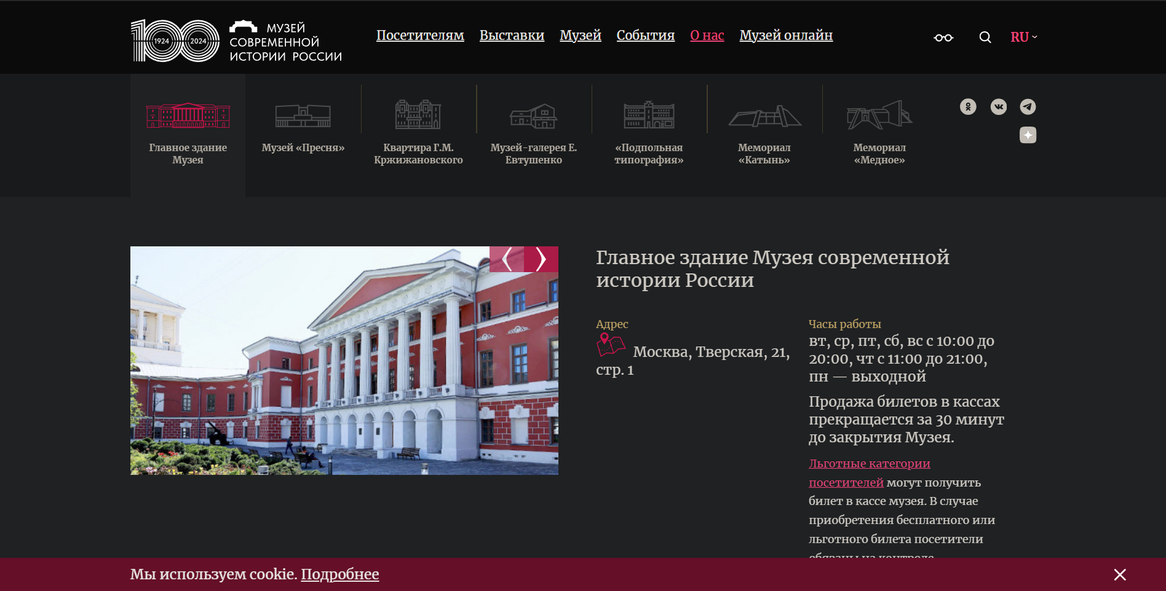
Рисунок 3 – Сайт sovrhistory.ru
Однако есть и минусы: некоторые разделы могут быть недоступны или недостаточно наполнены, а также отсутствие интерактивных элементов ограничивает вовлеченность пользователей. В целом сайт хорош для своей тематики, но требует дальнейшего развития и обновлений, чтобы привлечь более широкую аудиторию.
Данное приложение имеет свои положительные стороны, которые можно взять в использование при разработке своего проекта. Например, использовать похожую форму записи и карточки мастеров для простоты восприятия и возможности компактно и стильно располагать нужную информацию. Цветовая схема должна иметь пастельные и не вызывающие цвета.
Вторым аналогом является приложение museumpushkin.ru (рисунок 4).
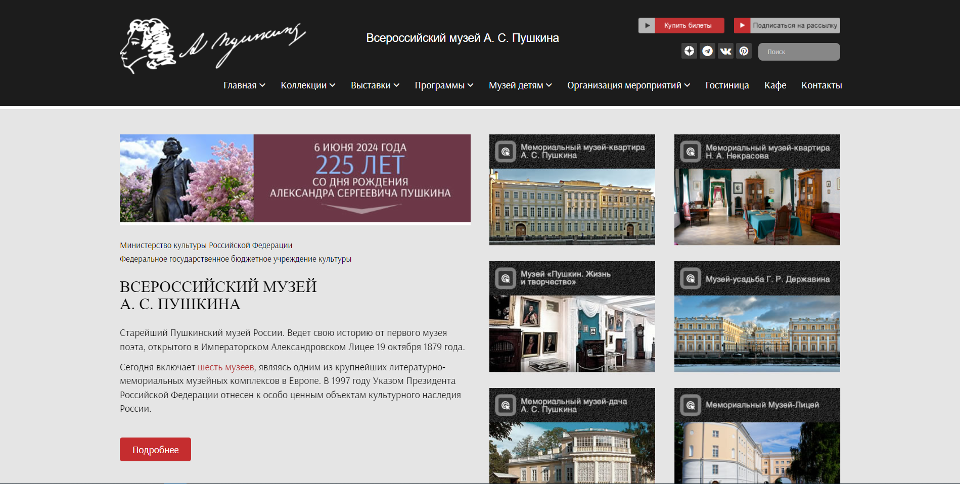
Рисунок 4 – Сайт museumpushkin.ru
Сайт музея Пушкина может иметь несколько преимуществ. Одним из них является информативность: если он содержит много данных о выставках, коллекциях и событиях, это делает его полезным для посетителей. Удобная навигация также играет важную роль, позволяя пользователям быстро находить нужную информацию. Кроме того, если сайт оптимизирован для мобильных устройств, это значительно улучшает его доступность.
Среди недостатков могут быть проблемы со скоростью загрузки, что может оттолкнуть пользователей. Перегруженность информации, слишком много текста или изображений могут усложнить восприятие сайта. Также если дизайн выглядит устаревшим, это может снизить привлекательность для посетителей.
Что касается дизайна, современный и соответствующий тематике музея подход создает положительное впечатление. Хорошо подобранная цветовая палитра может передавать атмосферу искусства и культуры. Читаемость шрифтов также важна, так как это влияет на восприятие информации.
Третий сайт – fabergemuseum.ru (рисунок 5).
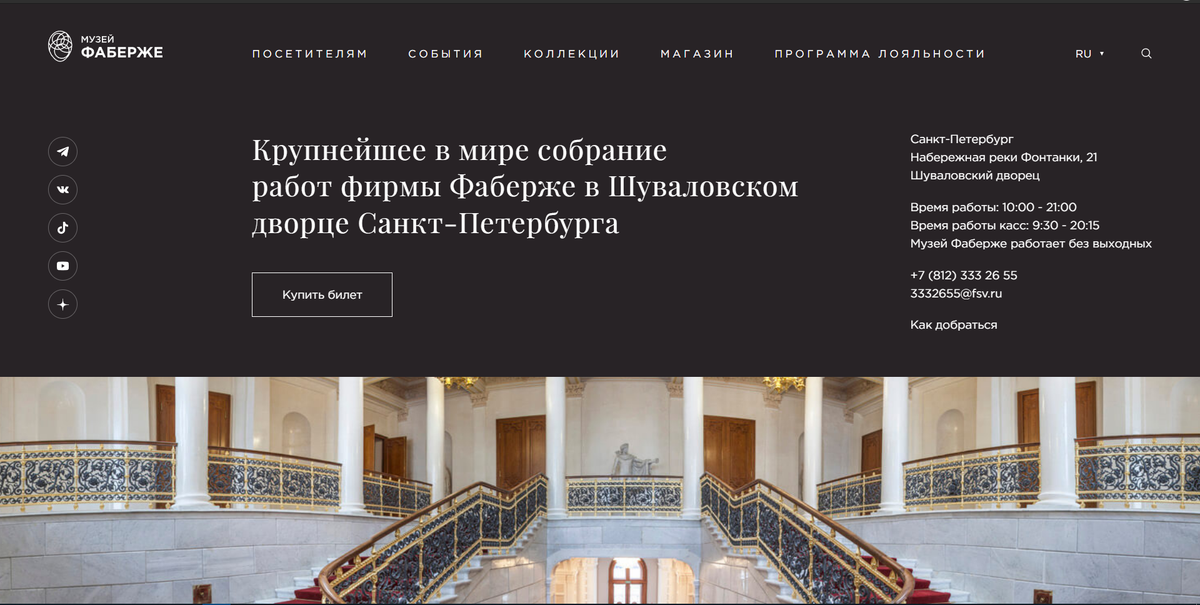
Рисунок 5 – Сайт fabergemuseum.ru
Сайт fabergemuseum.ru представляет собой гармоничное сочетание современного дизайна и тематической эстетики, соответствующей коллекции Фаберже. Использование черного и золотого цветов создает атмосферу утонченности и роскоши, что идеально отражает дух музея. Четкие шрифты делают текст удобочитаемым и приятным для восприятия.
8

Удобная навигация позволяет быстро находить нужные разделы, а логичное представление информации о выставках и коллекциях облегчает ориентацию. Качественные фотографии экспонатов делают сайт визуально привлекательным и подчеркивают красоту коллекции.
Среди аспектов, требующих внимания, можно отметить некоторые недостатки сайта. Некоторые элементы интерфейса выглядят перегруженными, что усложняет восприятие информации. Адаптивная версия для мобильных устройств также нуждается в доработке: на отдельных экранах контент может отображаться некорректно, создавая неудобства для пользователей. Кроме того, время загрузки страниц иногда превышает оптимальные показатели, что может повлиять на общее впечатление.
В целом, сайт музея Фаберже производит положительное впечатление, но нуждается в улучшениях для повышения удобства использования и скорости работы.
Разбор трёх приложений, продемонстрированных выше, позволяет на основе описанных достоинств и недостатков сформировать целостный вывод по разрабатываемому приложению. В итоговом варианте необходимо использовать современный и легкий для восприятия большинства пользователей плиточный стиль, применяя спокойные и гармоничные цвета, не вызывающие отторжения и неприязни из-за несочетающихся рядом цветов. Размер и шрифт текста должен быть подобран таких образом, чтобы он вписывался в концепцию дизайна, не сильно бросался в глаза, но при этом был заметен на фоне остальных элементов. Расположение графических элементов должно выглядеть законченным и полноценным, находясь на интуитивно-понятном месте, чтобы не допускать уход с места, назначенного разработчиком. Функциональные возможности должны покрывать все потенциальные запросы пользователей.
1.2 Концепция и содержание веб–приложения
Важным этапом разработки является определение общей концепции и содержания веб–приложения. Принимая во внимание анализ приложений–аналогов, были приняты следующие функциональные возможности, изображённые на диаграмме вариантов использования.
Распределение на актёра – мера, обеспечивающая чёткие определения функциональных возможности каждому заходящему человеку в приложение, делящаяся на три следующие роли:
Гость – пользователь, который не имеет своей зарегистрированной учётной записи в приложении, поэтому ограничен в функциональности.
Пользователь – гость, прошедший регистрацию в приложении и имеющий всю предоставленную функциональность.
Администратор – специальная роль, позволяющая взаимодействовать с данными пользователей, а также их публикациями. Обычные пользователи не имеют доступа к роли администратора, так как открывается возможность просматривать личную информацию всех пользователей.
Исходя из определений выше, следует составить диаграмму вариантов использования.
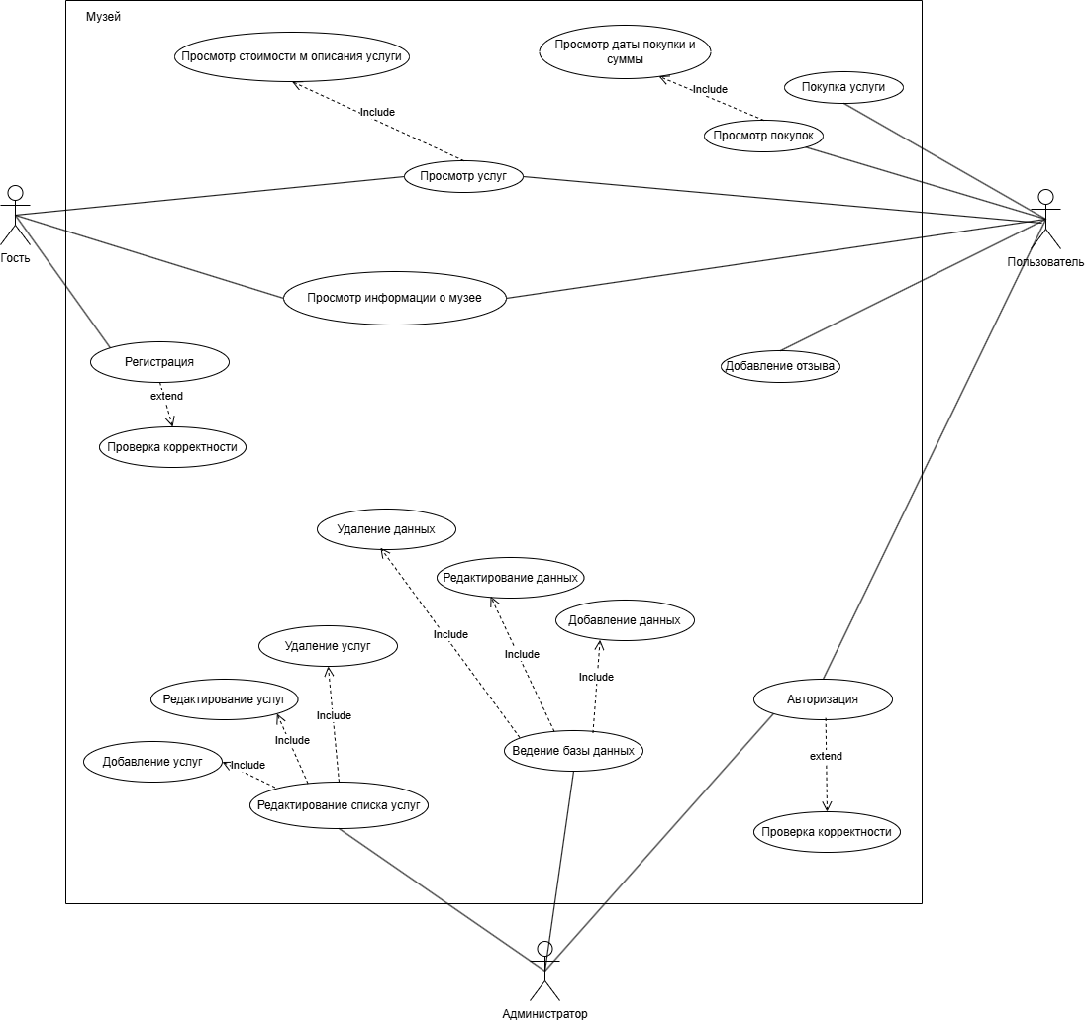
Рисунок 6 – Диаграмма вариантов использования
Администратор – это важная роль, которой предоставляется контроль за тем, какие действия выполняют пользователи, находясь на сайте. В контроль входит:
– редактирование каталога услуг: добавление, удаление и редактирование данных об услугах;
Администратору необходимо ввести в разделе «Авторизация» специальные символьные значения в строки логина и пароля, чтобы попасть на аккаунт администратора. Данная роль может взаимодействовать со всеми данными в приложении, а именно редактировать или удалять. Возможность добавлять услуги находятся на отдельных вкладках в специальных разделах в аккаунте администратора.
Для пользователя, необходимо пройти авторизацию на странице «Авторизация». Далее на выбор предоставляются следующие возможности:
– просмотр услуг. Перед тем как совершать покупку, нужно ознакомиться с описанием услуги;
– покупка услуг. После ознакомления пользователь может выбрать понравившуюся ему услугу и выбрать время, в которое ему удобно прийти;
– просмотр истории покупок. После покупки той или иной услуги пользователь захочет посмотреть, что он купил и на какую сумму.
– просматривать главную информацию о музее. Перед выбором той или иной услуги необходимо ознакомиться с информацией о музее.
У гостя только одна задача – ознакомиться с каталогом услуг что ему необходимы. Поэтому данной роли вовсе не обязательно иметь все функциональные способности. Ограничен доступ в личный кабинет.
На основе предоставленных вариантов использования можно составить пользовательский сценарий.
В разработке программного обеспечения и системном проектировании это описание поведения системы, когда она взаимодействует с кем-то из внешней среды. Система может отвечать на внешние запросы актёра, может сама выступать инициатором взаимодействия. Методика сценариев использования применяется для выявления требований к поведению системы, известных также как пользовательские и функциональные требования. Пользовательский сценарий предоставлен на рисунке 7.
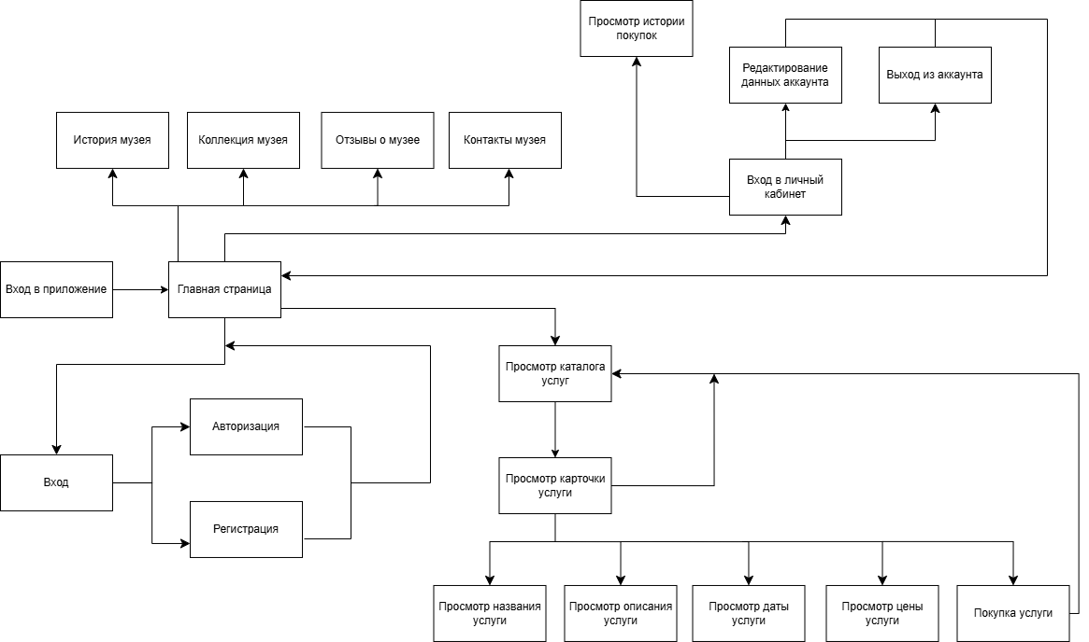
Рисунок 7 – Пользовательский сценарий
Далее необходимо определить содержание и функционал для каждой из страниц веб–приложения.
«Главная» страница:
– переход на страницу «История»;
– переход на страницу «Коллекции»;
– переход на страницу «Новости»;
– переход на страницу «Отзывы»;
– переход на страницу «Контакты»;
– переход на страницу «Авторизация»;
– переход на страницу «Регистрация»;
– переход на страницу «Каталог»;
– переход в личный кабинет;
– выход из аккаунта;
– просмотр общей информации о музее;
– просмотр контактных данных музея.
Страница «Каталог»:
– просмотр списка всех предоставляемых услуг;
– просмотр стоимости услуги;
– открытие подробного описания услуги;
Страница «Авторизация»:
– поле для ввода логина/почты;
– поле для ввода пароля;
Страница «Регистрация»:
– поле для ввода почты;
– поле для ввода логина;
– поле для ввода пароля.
Страница «Личный кабинет»:
– просмотр своих личных данных;
– изменение своих личных данных;
– выход из аккаунта.
Для администратора дополнительно доступны:
Страница «Добавить»:
– форма для ввода названия новой услуги;
– форма для ввода описания новой услуги;
– форма для ввода цены новой услуги;
– форма для ввода даты новой услуги;
– кнопка добавления новой услуги в каталог.
Используя перечисленные ранее страницы, получается следующая карта веб–приложения (рисунок 8).
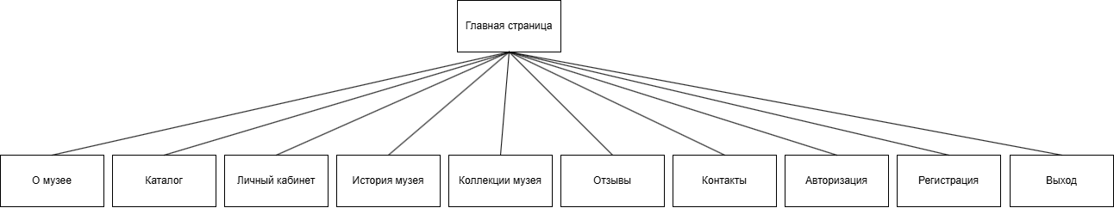
Рисунок 8 – Карта веб–приложения
Помимо функциональности необходимо составить и провести кластеризацию семантического ядра для наполнения веб–приложения контентом. Семантическое ядро сайта – это упорядоченный набор слов, их морфологических форм и словосочетаний, которые наиболее точно характеризуют вид деятельности, товары или услуги, предлагаемые приложением. Кластеризация семантического ядра – это разбивка поисковых запросов на группы, исходя из определенных условий, схожести и смысла. На основе этой разбивки (кластера) и формируется контент для каждой страниц.
Для создания семантического ядра необходимо собрать популярные ключевые слова, по которым пользователи будут находить веб–приложение в поисковых системах. Для достижения поставленной цели необходимо воспользоваться специализированными сервисами. Один из таких сервисов – Яндекс Wordstat. Получены следующие результаты (рисунок 9, рисунок 10).
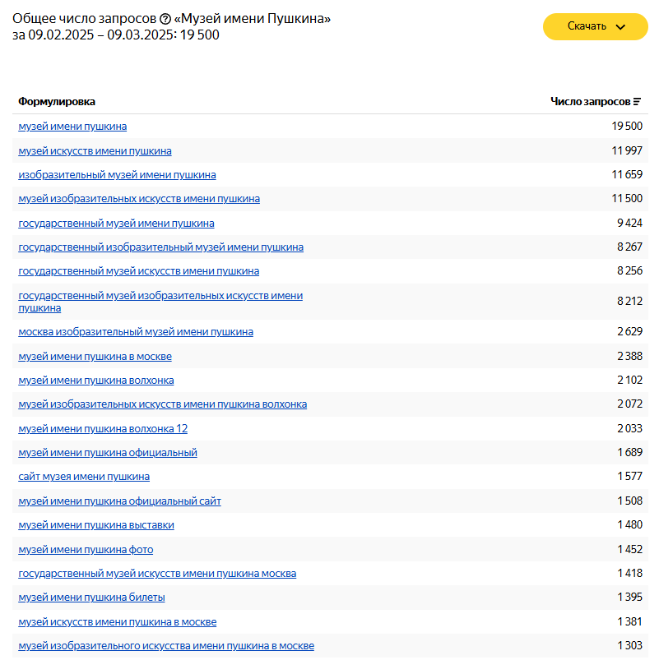
Рисунок 9 – Результат поиска ключевых слов для веб–приложения
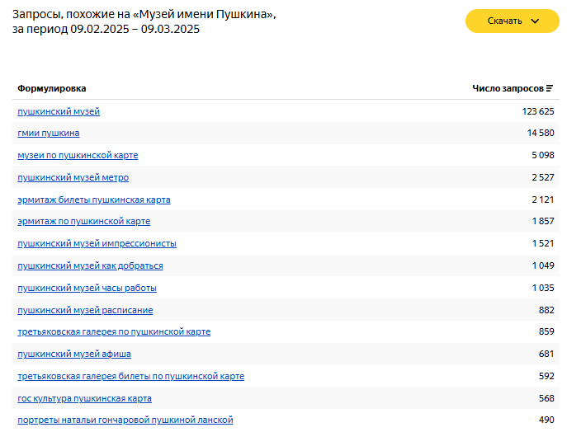
Рисунок 10 – Результат поиска ключевых слов для веб–приложения
Имея ключевые слова, далее проводится кластеризация семантического ядра.
Кластеризация семантического ядра – это распределение собранных ключевых запросов по тематическим кластерам.
Кластеры – это группы ключевых слов, которые представляют пользователей с одинаковым поисковым намерением.
Используя специализированный сервис coolakov.ru, удалось выявить потенциальных конкурентов по запросам и составить пять основных кластеров по тематике проектируемого веб–приложения по региону города Пенза (рисунок 11).
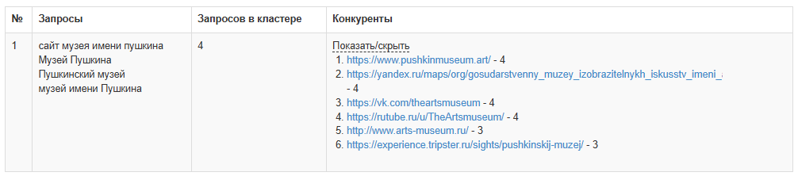
Рисунок 11 – Результат кластеризации по ключевым словам
На основе полученных данных, выявлены основополагающие ключевые слова, присутствие которых необходимо, так как это позволяет продвигать веб–приложение вверх по поисковой выдаче:
- сайт музея имени пушкина;
- Музей Пушкина;
- Пушкинский музей;
- музей имени Пушкина.
По итогу выявлены и описаны основные актёры и их варианты использования, содержание станиц и на основе данных составить карту веб–приложения, для создания семантического ядра были обнаружены ключевые слова и осуществлена кластеризация.
1.3 Выбор и обоснование средств и методов разработки
Разработка качественного программного обеспечения требует не только профессиональных навыков, но и тщательного выбора инструментов для реализации проекта. Современные технологии предоставляют огромное количество средств для создания приложений различной сложности, однако важно правильно подобрать их под конкретные задачи проекта. Качественное программное обеспечение должно соответствовать определенным критериям качества: удобный дизайн, надежность, производительность, возможность модификации и поддержки. Для правильного выбора средств разработки необходима экспертная оценка, учитывающая специфику проекта, уровень подготовки разработчиков, а также перспективы модификации и поддержки продукта.
При выборе средств разработки учитываются различные критерии, которые включают доступность программных средств разработки и реализации, соответствие выбираемых средств уровню подготовленности программиста, возможности для разработки профессиональных приложений и сложных программных систем, оценка качества с точки зрения надежности, производительности, удобства работы и трудоемкости их эксплуатации. Также важно учитывать перспективность и жизнеспособность фирм–изготовителей программных средств, возможность обновления и наличия новых версий продуктов при модернизации программно–технической среды. Необходимо оценивать возможность перехода от однопользовательского варианта работы к сетевому, стыковку с широким спектром других СУБД и возможности переноса базы данных на другие системы управления базами данных. Важным фактором является возможность подключения к корпоративным сетям и Интернету, поддержка постоянно развивающихся веб–технологий, модульный принцип построения и степень универсальности. Наличие документации на русском языке, справочных систем, документации в печатном и электронном виде, возможности консультаций также играет большую роль. Кроме того, принимаются во внимание простота языка программирования, скорость работы приложения, скорость компиляции, наличие интегрированного отладчика и обработка исключительных ситуаций.
На основе этих критериев были выбраны следующие технологии для разработки веб–приложения. Основой любого веб–приложения является язык разметки HTML. Он отличается простотой изучения и использования благодаря своей четкой структуре. HTML–документ состоит из тегов (синтаксических конструкций) и атрибутов (пар «свойство–значение»), которые уточняют представление элементов. Тег – это синтаксическая конструкция, которая задает способ отображения гипертекстовой информации. HTML–тег состоит из имени, за которым может следовать необязательный список атрибутов. Атрибуты – это пары вида «свойство–значение», уточняющие представление соответствующего тега. Например, тег <a> используется для создания гиперссылок, а атрибут href указывает адрес ссылки. HTML предоставляет множество тегов для различных целей: от создания заголовков и абзацев до встраивания мультимедиа и форм.
Современные сайты состоят не только из HTML–элементов, но и из стилей, которые применяются к тегам. Одним из таких языков стилей является CSS. CSS или каскадные таблицы стилей используются для описания внешнего вида веб–документа, написанного языком разметки. CSS устанавливает стилевые правила, которые изменяют внешний вид элементов, размещенных на веб–страницах, выполняют тонкую настройку их особенностей, таких как цвет, шрифт, размер, границы, фон и местоположение в документе. Подключается CSS в документе HTML, и зачастую все стили описываются в отдельном файле с расширением .css. Это позволяет разделить логику разметки и оформления, что упрощает поддержку кода и делает его более читаемым.
Хоть HTML и CSS способны воссоздать современную страницу, одним из обязательных критериев в нынешних сайтах и приложениях является интерактивность. С этим справляется высокоуровневый клиентский язык программирования JavaScript. Возможностей этого языка хватает для отображения карт, анимации двухмерной или трехмерной графики, прокрутки видео в проигрывателе и многого другого. Полезность JavaScript сложно недооценить, однако существуют способы, которые укорачивают время написания кода. Для этого используют специальные фреймворки. Framework – это программная среда специального назначения, используемая для того, чтобы заметно облегчить процесс объединения определенных компонентов при создании программ. Это основа, которая позволяет добавлять компоненты в зависимости от потребностей. База, на которой можно сформировать программу любого назначения достаточно быстро и без особых трудностей.
Одним из таких фреймворков является библиотека jQuery. Ее преимущество заключается в компактном коде и заранее подготовленных анимационных конструкциях, открывающих возможность тонкой настройки всех возможностей. Повсеместное использование во множестве популярных сайтов говорит о большом доверии и оптимизации данного фреймворка. Важным атрибутом jQuery является технология AJAX, способная обновлять только отдельные элементы страницы, связываясь с сервером. Благодаря данной технологии возможны проверка логина или пароля в реальном времени, обновление слайдера на странице, подгрузка данных из базы, проверка загруженных файлов на недопустимые символы или слишком большой размер. AJAX связывается с файлом, который чаще всего называют API. API – это отдельный файл, находящийся в папке с сайтом, внутри которого находится код, выполняющий заданные действия. Принцип работы следующий: внутри конструкции AJAX указывается путь до API и какие данные, если есть, передадутся в API. Далее внутри файла API выполняются написанные программистом команды, чаще связанные с записью, чтением или удалением данных из базы данных. API пишется на серверных языках, в отличие от JavaScript. Серверные языки рассчитаны на работу с так называемыми базами данных. В них встроены свои библиотеки, которые нужны для считывания, редактирования и сохранения информации. Важным отличием является то, что все вычислительные процессы серверного языка выполняются на стороне сервера. В свою очередь клиентский язык выполняется на стороне пользователя и не нагружает сервер.
Один из самых популярных серверных языков программирования – PHP. Огромная база пользователей, широкая библиотека возможностей, простота для понимания и изучения – достоинства, которые присущи этому языку. Как было ранее сказано, подобные языки часто используются для связи с базой данных. PHP – это препроцессор HTML, что означает возможность осуществлять любые вычисления или подключиться и получить данные из базы данных до загрузки страницы пользователю. Если HTML–код со стилями можно открыть через браузер, и всё будет работать, то с PHP всё немного сложнее. Необходим, как минимум, локальный сервер. Для этих целей хорошо подходит программа Open Server. Open Server – это программная среда, включающая в себя тщательно подобранный набор серверного программного обеспечения, а также удобную и продуманную управляющую утилиту, которая обладает мощными возможностями по администрированию и настройке всех доступных компонентов. Широко используется с целью разработки, отладки и тестирования веб–проектов, а также для предоставления веб–сервисов в локальных сетях, не имея арендуемого сервера.
Для связи с базой данных используется SQL. SQL – это язык программирования, предназначенный для управления базами данных через специальные запросы. Понимание принципов работы SQL помогает создавать более точные запросы и упрощает исправление запросов, которые возвращают неправильные результаты. PhpMyAdmin – это программа, написанная на PHP и предназначенная для управления сервером MySQL через интернет. PhpMyAdmin поддерживает широкий набор операций над MySQL. Наиболее часто используемые операции поддерживаются с помощью пользовательского интерфейса, одновременно можно напрямую выполнить любой SQL–запрос. Достоинством PhpMyAdmin является наличие большого раздела документации и широкой базы пользователей.
Весь HTML, CSS, JavaScript и PHP код необходимо писать в специализированном редакторе, способном упростить работу. Таким является Microsoft Visual Code Studio. Это мощный редактор, обладающий следующими преимуществами: он бесплатный, в интернете нет аналогов, которые предоставляют такие широкие функциональные возможности бесплатно. В Visual Studio множество качественных плагинов, с их помощью можно расширить функциональность приложения и подключить другие языки. Интерфейс приятный и имеет гибкую настройку. Также есть возможность запускать PHP–код в отладчике. Веб–приложение будет находиться на определенном хостинге. Перед выбором хостинга необходимо учесть важную составляющую всех сайтов и веб–приложений – безопасность. В новостях часто встречаются сообщения о краже личных данных пользователей, которые пользовались тем или иным сервисом. Поэтому важно обеспокоиться этим заранее. Хостинг в базе предоставляемых услуг обязан иметь сертификаты SSL и защиту от DDoS–атак.
SSL–сертификат обеспечивает подлинность веб–приложения и зашифрованное соединение. Злоумышленники, пытаясь похитить данные, сталкиваются с проблемой невозможности считывать и изменять информацию, передаваемую между двумя системами. Также применяются в защите онлайн–транзакций, обеспечивая конфиденциальность и безопасность данных. Если сайт или веб–приложение защищено сертификатом SSL, то в браузере отображается HTTPS–соединение. HTTP – это протокол связи между клиентом и сервером. Проблема такого протокола в том, что при обмене между клиентом и сервером злоумышленники способны прочесть его без какой-либо зашифровки. В противоположность, HTTPS – это улучшенная версия, которая расшифровывается как защищенный протокол связи. Поэтому важно использовать HTTPS, как минимум из-за того, что браузеры всё чаще показывают уведомления, что данное веб–приложение возможно вредоносное, а это может отпугнуть потенциального пользователя.
Защищая пользовательские данные, стоит взять во внимание повсеместную проблему – DDoS–атаки. Это умышленные и незаконные действия злоумышленников, направленные на вывод из строя сервера из-за большого количества запросов, которые сервер не способен успеть обработать, из-за чего приложение замедляет свою работу, а иногда вовсе отключается. Каждый день происходит множество DDoS–атак, поэтому хостинги, не защищающие от данной проблемы, не должны рассматриваться. Наиболее подходящим является хостинг eternalhost. Его преимущество в том, что за хорошую цену удается получить SSL–сертификат, защиту от DDoS, удобство в наличии хорошо проработанной файловой системы, внутренний редактор кода, показ статистики: загруженность сайта, объем памяти, доступ к журналам посещения, доменная почта и многое другое. Чтобы использовать eternalhost, при регистрации просят указать паспортные данные и место проживания, после чего последует обработка, которая занимает некоторое время. Также можно отметить удобство круглосуточной поддержки и наличие многочисленных отзывов пользователей.
Для дополнительного обеспечения безопасности необходимо обезопасить данные самих пользователей. При регистрации вводится почта, логин и пароль. Как показывает практика, часто пароль на всех сайтах у пользователей один и тот же. Поэтому, если когда-то произойдет утечка данных, то заранее принятые меры в виде хеширования пароля помогут обезопасить пользователей от будущих возможных проблем. Хеширование – это процесс преобразования данных в уникальную строку символов, которая не может быть обратно преобразована в исходные данные. Это означает, что даже если злоумышленник получит доступ к базе данных, он не сможет узнать оригинальные пароли пользователей. Для дополнительной защиты можно использовать соль – случайную строку, добавляемую к паролю перед хешированием. Это делает атаки методом перебора значительно менее эффективными.
Еще одним важным аспектом разработки является тестирование приложения. Тестирование позволяет выявить ошибки и уязвимости на ранних этапах разработки, что значительно снижает затраты на их исправление. Существует несколько типов тестирования: функциональное, нагрузочное, юзабилити–тестирование и другие. Функциональное тестирование проверяет, соответствует ли приложение заявленным требованиям. Нагрузочное тестирование оценивает, как приложение справляется с большим количеством одновременных пользователей. Юзабилити–тестирование фокусируется на удобстве использования приложения. Все эти виды тестирования важны для создания качественного продукта.
Кроме того, важно учитывать тренды в веб–разработке. Современные технологии, такие как искусственный интеллект, машинное обучение и блокчейн, становятся все более популярными. Их использование может значительно повысить конкурентоспособность продукта. Например, внедрение чат–ботов на основе искусственного интеллекта может улучшить взаимодействие с пользователями, а использование блокчейна может обеспечить дополнительный уровень безопасности для хранения данных.
Таким образом, разработка веб–приложения – это сложный и многоэтапный процесс, требующий внимания к деталям и тщательного планирования. Выбор правильных инструментов, соблюдение стандартов безопасности и проведение тестирования – ключевые факторы успеха. Только так можно создать продукт, который будет соответствовать современным требованиям и удовлетворять потребности пользователей.
Для разработки веб–приложения использовались аппаратные средства:
– процессор Intel(R) Core (TM) i3-10100F 3.60GHz;
– оперативная память объемом 8 Гб;
– жесткий диск объемом 512 Гб;
– 64-разрядная операционная система, процессор x64;
– видеокарта NVIDIA GeForce GTX 1650.
Для конечного пользователя необходимы следующие минимальные аппаратные средства:
– устройства с системой Windows (32-bit или 64-bit): Windows 11 /
Windows 10 / Windows 8 / Windows 7;
– оперативная память объемом минимум 2 Гб;
– процессор с тактовой частотой 2.2 GHz.
Подводя итоги общего раздела из описанного выше выявлена и указана: предметная область, где удалось выявить актуальность разрабатываемого сайта и проанализировать конкурентов, учитывая их достоинства и недостатки в дизайне и функциональных возможностей, концепция и содержание веб–приложения. Описаны актёры с присущими функциональными возможностями, основная концепция страниц со всем содержимым, картой приложения и пользовательский сценарий на всех страницах, определены средства и методы разработки. Перечислен основной инструментарий, который будет задействован в разработке приложения, обоснован выбор хостинга, безопасность и минимальные системные требования.

2. Специальный раздел
2.1 Разработка дизайна пользовательского интерфейса
Используя ранее выбранные референсы приложений, определяется стиль и черты разрабатываемого проекта.
Стиль в веб дизайне – это идейное и художественное единство всех элементов веб–приложения, призванное обеспечить целостность восприятия приложения конкретной аудиторией. То, что увидит гость в первое мгновение – повлияет на дальнейшее отношение. Необходимо учитывать, что многие веб–приложения основаны на определенном стиле, но также включают элементы других стилей.
Из-за большого обилия изображений на главной странице необходимо разработать структуру расположения элементов. Учитывая референсы, по итогу выбран плиточный стиль. Данный стиль при правильной обработке обоснован своим необычным восприятием. Напоминает эпоху плёночных фотоаппаратов, которые печатали фотографии после съёмки. Плитки навевают прошлое, что в свою очередь вызывает положительные эмоции, а учитывая специфику разрабатываемого приложения, подходят и для карточек различных услуг. И даже если пользователь молод и не имеет подобного опыта, то его встретит достаточно стильный и приятный дизайн.
С плиточным решением отлично сочетается реализм. Это один из стилей, где в дизайн важен такой атрибут, как тени, позволяя отделять необходимые детали интерфейса друг от друга. В сочетании с плиточным стилем, будет гармонично и вполне уместно использовать реализм, тем самым помогая отличать в списке одну карточку услуги от другой. Также при помощи теней можно отделять HTML–элементы, такие как header и footer.
Современные веб–приложения имеют элементы минималистического стиля. Основная идея – акцент на содержании приложения, а не на его оформлении. В основном минимализм используется на тех ресурсах, где нужно представить продукт, в данном случае услугу. Отсутствие лишних элементов позволяет дизайнерам выдвинуть товар или услугу на первый план, пользователи не отвлекаются на оформление и легче воспринимают контент. Характеристиками минимализма являются: простота, пространство, композиция и юзабилити.
В совокупности с элементами реализма, плиточного режима и минимализма создастся запоминающийся и стильный дизайн для целевой аудитории.
Определив стиль, разрабатывается система визуальных элементов. Все страницы делятся на две основные части, называемые «header» и «content» (рисунок 12).
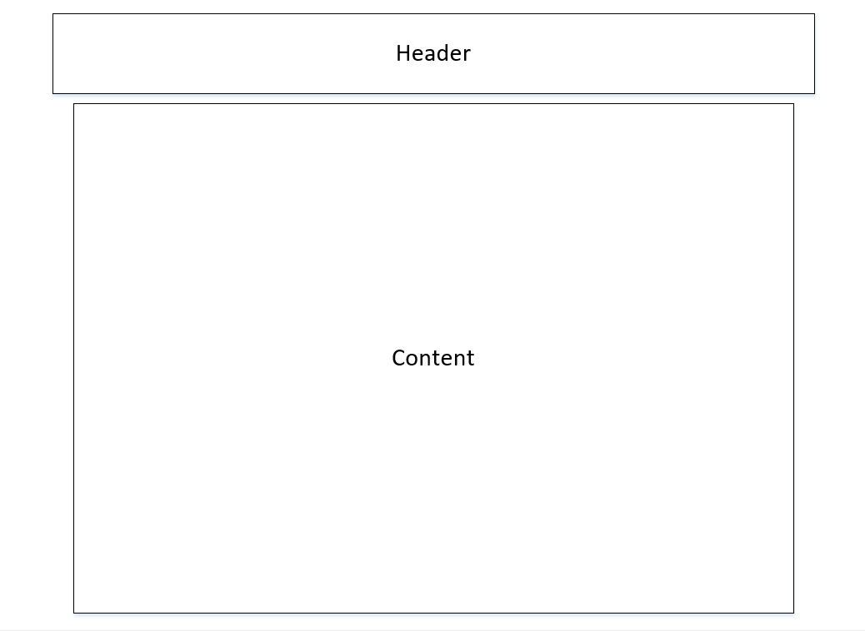
Рисунок 12 – Основные части сайта всех страниц
На главной странице присутствует часть «Header» (рисунок 13). Гостю доступны: переход на главную страницу, переход в каталог услуг, переход к форме регистрации и авторизации.
Рисунок 13 – «Header» главной страницы для гостя
Часть «Header» для пользователя содержит: переход на главную страницу, переход в каталог услуг, переход в личный кабинет и кнопка выхода из аккаунта (рисунок 14).
Рисунок 14 – «Header» главной страницы для пользователя
«Content» для актёров одинаковый. Главная располагает в себе общую информацию о музее и контактную информацию.
В конечном итоге, прототип главной страницы для гостя и пользователя будет выглядеть как показано на рисунке 15.
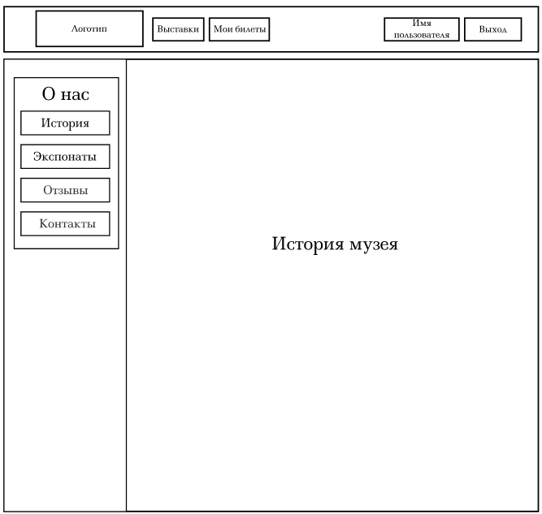
Рисунок 15 – Вайрфрейм главной страницы для пользователя и гостя
Гостю и пользователю будут так же доступны страницы с экспонатами (рисунок 16), отзывами (рисунок 17) и контактами (рисунок 18).
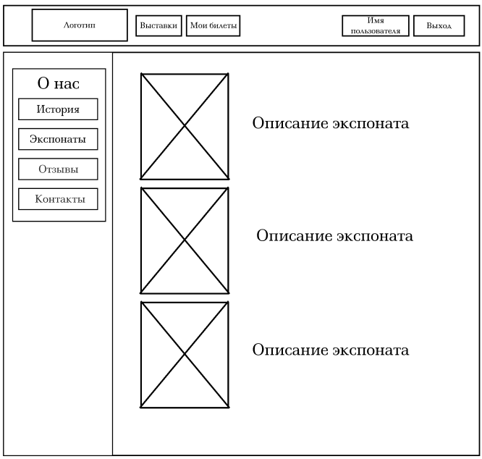
Рисунок 16 – Варфрейм страницы экспонатов
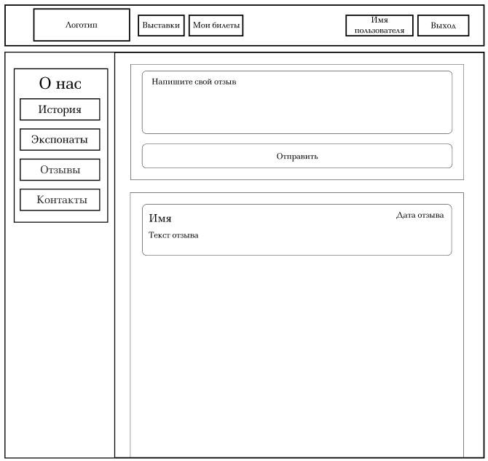
Рисунок 17 – Вайрфрейм страницы с отзывами
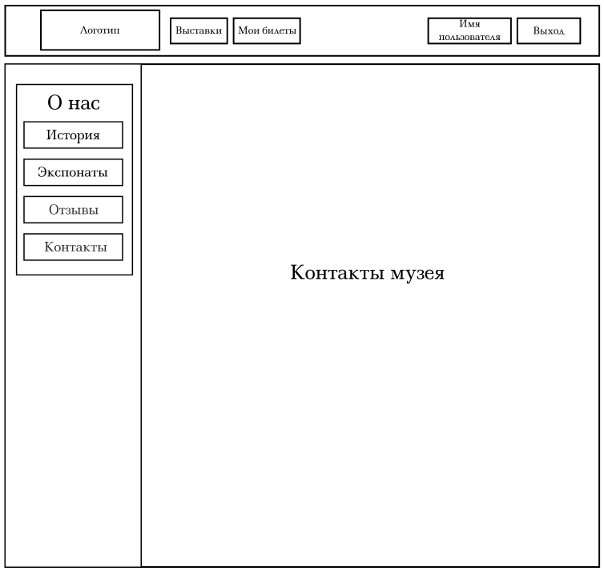
Рисунок 18 – Вайрфрейм страницы контактов музея
Прототип страницы каталога будет выглядеть как показано на рисунке 19. Там расположены карточки услуг.
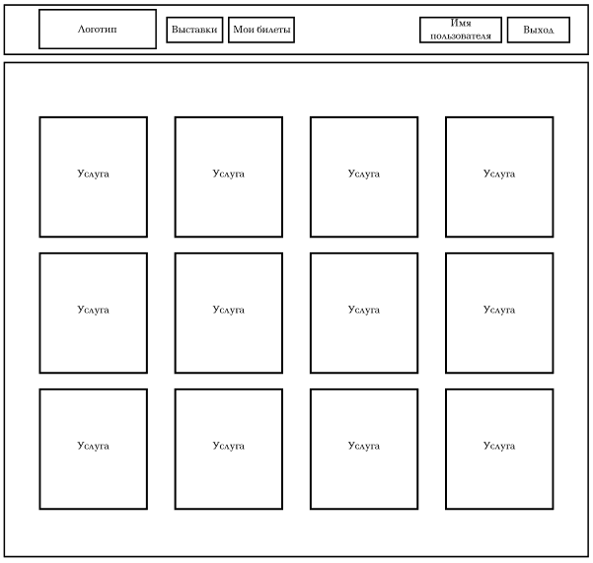
Рисунок 19 – Вайрфрейм страницы каталога
Карточка услуги на странице каталога (рисунок 20) имеет название, дату и цену.
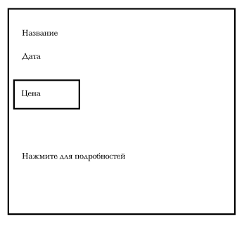
Рисунок 20 – Карточка услуги на странице каталога
При нажатии на карточку, появится версия побольше (рисунок 21), где помимо названия, даты и цены будет так же описание услуги.
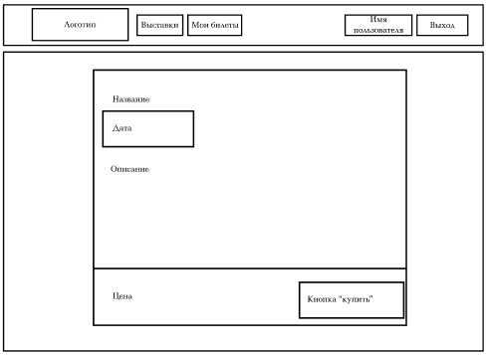
Рисунок 21 – Большая карточка услуги на странице каталога
После покупки билета или при нажатии на кнопку «Мои билеты» пользователь видит страницу представленную на рисунке 22.
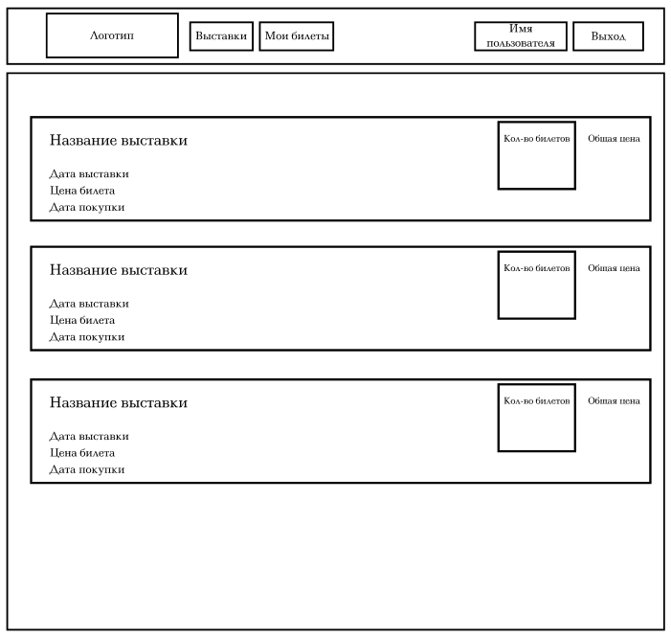
Рисунок 22 – Страница «Мои билеты»
«Content» для разделов авторизации и регистрации представлен на рисунке 23 и 24 соответственно.
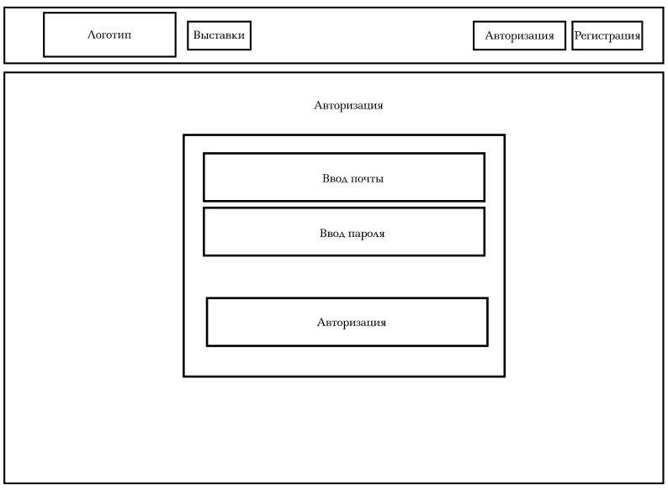
Рисунок 23 – Вайрфрейм страницы авторизации
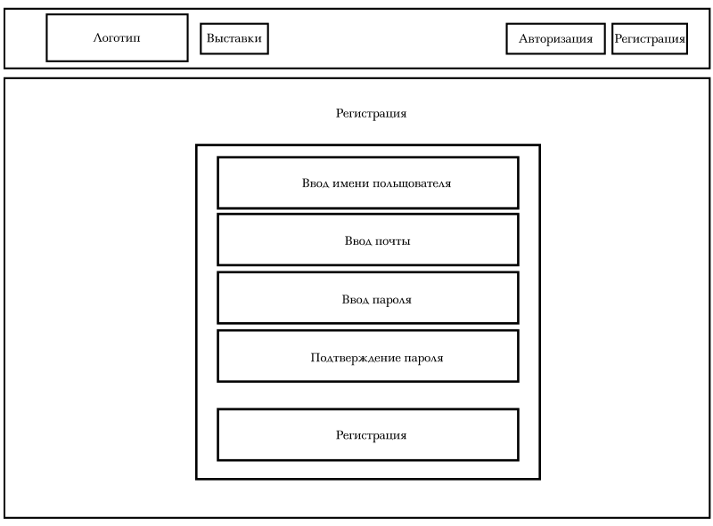
Рисунок 24 – Вайрфрейм страницы регистрации
После авторизации и регистрации происходит перенаправление на страницу «Главная».
Часть «Header» для администратора дополнительно содержит раздел добавления услуги (рисунок 25).
Рисунок 25 – «Header» всех страниц для администратора
Администратору доступна страница «Добавить». Часть «Content» в разделе добавления услуг выглядит как показано на рисунке 26.
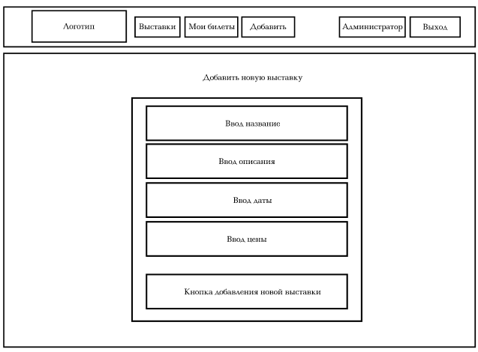
Рисунок 26 – Вайрфрейм страницы добавления услуги для администратора
Эксклюзивность и узнаваемость любого приложения – это логотип. Создавая любой логотип, важно следовать основными принципам, обеспечивающим уникальность, простоту, понятную сферу деятельности, смотрибельность. Для создания логотипа было принято решение использовать название Музея – «Музей им. Пушкина» (рисунок 27).

Рисунок 27 – Логотип приложения «музей имени А. С. Пушкина»
Немаловажный атрибут в веб–дизайне – типографика. Типографика – сильнейший инструмент для выражения посыла в веб–дизайне. Становится возможным объединять текстовую и визуальную составляющие, что поможет наладить положительную визуальную связь приложения с пользователем. Правильное использование типографики поможет избежать типичных ошибок, допускаемых дизайнерами.
Желательно использовать не больше трёх шрифтов, ведь, как показывает практика, при использовании большего количества шрифтов визуальная составляющая приложения смотрится негармонично и вызывают отторжение. Исходя из этого, для разрабатываемого сайта отобраны следующие шрифты.
Основным шрифтом интерфейса выбран Arsenal SC (рисунок 28) – современный гротеск, который сочетает в себе четкость геометрических форм и легкую дружелюбность визуального восприятия. Этот шрифт отличается выверенными пропорциями символов и комфортным межбуквенным расстоянием, что делает его идеальным выбором для работы на экранах компьютеров. Arsenal SC обеспечивает отличную читаемость при длительной работе за ПК благодаря своим сбалансированным формам и достаточному внутреннему просвету. Шрифт обладает универсальным характером: он достаточно строг для профессионального использования, но при этом сохраняет непринужденность и современность, что создает приятное впечатление у пользователя.
Для создания контрастных акцентов в интерфейсе используется дополнительный шрифт Ruslan Display (рисунок 29). Этот декоративный шрифт с ярко выраженной кириллической стилистикой прекрасно дополняет основной Arsenal SC, формируя гармоничную типографическую пару. Ruslan Display привносит в проект элемент индивидуальности благодаря своим характерным формам, вдохновленным традиционной русской типографикой. Несмотря на свою декоративность, шрифт остается легко читаемым на экране компьютера и особенно эффективен в заголовках и ключевых элементах интерфейса, где необходимо выделить важную информацию или создать запоминающийся визуальный образ.

Рисунок 28 – Основной шрифт

Рисунок 29 – Дополнительный шрифт
Определившись со шрифтами, составляется цветовая схема. Цветовая схема приложения – это набор нескольких оттенков, которые будут использоваться в дизайне. Она помогает создать более продуманный и целостный дизайн.
На основе выше сказанного по итогу была выбрана следующая цветовая схема (рисунок 30).

Рисунок 30 – Цветовая схема
По итогу разработан дизайн пользовательского интерфейса для всех страниц и ролей. Проработана вся графическая часть, определены шрифты, цветовые схемы и основные стили дизайна, используемые в проекте.

2.2 Описание реализации компонентов проекта
Разрабатываемое приложение обязано иметь для полной функциональности базу данных. Проектировка базы данных – важный технический элемент большинства сайтов.
База данных – это упорядоченный набор структурированной информации или данных, которые обычно хранятся в электронном виде в компьютерной системе. БД обычно управляется системой управления базами данных.
Данные в наиболее распространенных типах современных баз данных обычно хранятся в виде строк и столбцов, формирующих таблицу. Этими данными можно легко управлять, изменять, обновлять, контролировать и упорядочивать. В большинстве баз данных для записи и запросов данных используется язык SQL.
Главными задачами базы данных являются:
– обеспечение безопасности данных;
– удовлетворение растущих потребностей;
– удобство управления базой данных;
– обеспечение соблюдения требований к размещению данных.
База данных состоит из названных таблиц, в которых хранятся данные, имеющие собственную пронумерованную строку и названный столбец. Таблица создаётся, как правило, только для одной конкретной задачи. В разрабатываемом приложении также имеются таблицы, отвечающие за данные услуг, пользователей, корзины, записей и определения ролей. Рассмотрим их подробнее.
Данные пользователей (рисунок 31). Название таблицы «UsersDB». Обеспечивает хранение Email, пароля, почты, телефона и индивидуальный номер для идентификации каждого пользователя (ID).
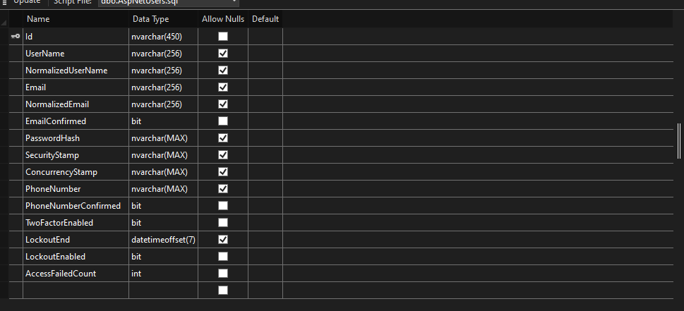
Рисунок 31 – Структура таблицы «UsersDB»
Услуги (рисунок 32). Название таблицы «Yslygi». Хранит всю информацию о добавленных администратором услугах, предоставляемых студией, а именно: ID услуги, название услуги, описание услуги и цена услуги.
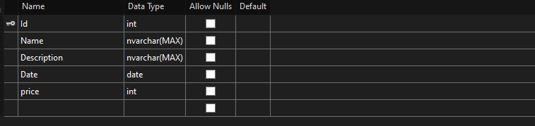
Рисунок 32– Структура таблицы «Yslygi»
Роли пользователей (рисунок 33). Название таблицы «UserRoles». Данная таблица определяет роли пользователей. С помощью нее были разделены полномочия пользователя приложения и администратора. Таким образом администратору доступен тот функционал, который не доступен обычному пользователю или гостю. Таблица содержит следующие данные: ID пользователя и ID роли, присвоенной пользователю
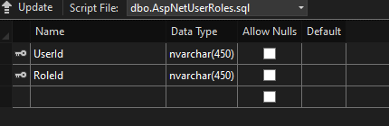
Рисунок 33 – Структура таблицы «UserRoles»
Определение ролей (рисунок 34). Таблица «Roles». С помощью данной таблицы были идентифицированы роли. Создала роль администратора и задала ей номер, чтобы таким образом связать ее с таблицей пользователей, присваивая конкретному пользователю роль администратора. Она содержит данные: ID роли и название роли.
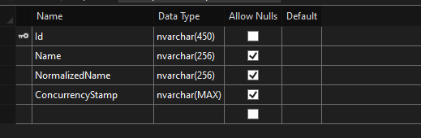
Рисунок 34– Структура таблицы «Roles»
Отзывы (рисунок 35). Название таблицы «Reviews». Хранит всю информацию о отзывах пользователей, а именно: ID отзыва, имя пользователя, текст отзыва и его дату.

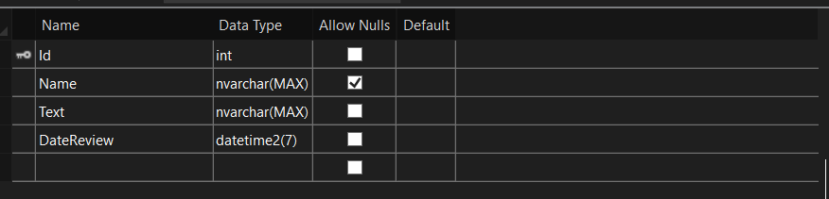
Рисунок 35 – Структура таблицы «Reviews»
Покупки пользователей (рисунок 36). Хранит всю информацию о покупках пользователя, а именно: ID покупки, ID пользователя, ID услуги и дата покупки
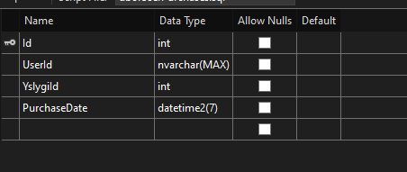
Рисунок 36 – Структура таблицы «UserPurchases»
Обозначив все таблицы в базе данных, составляется инфологическая модель (рисунок 37). Инфологической моделью данных называют обобщенное неформальное описание создаваемой базы данных, выполненное с использованием естественного языка, математических формул, таблиц, графиков и других средств, понятных всем специалистам, работающим над проектированием базы данных.
Цель инфологического моделирования – обеспечение наиболее естественных для человека способов сбора и представления той информации, которую предполагается хранить в разрабатываемой базе данных.
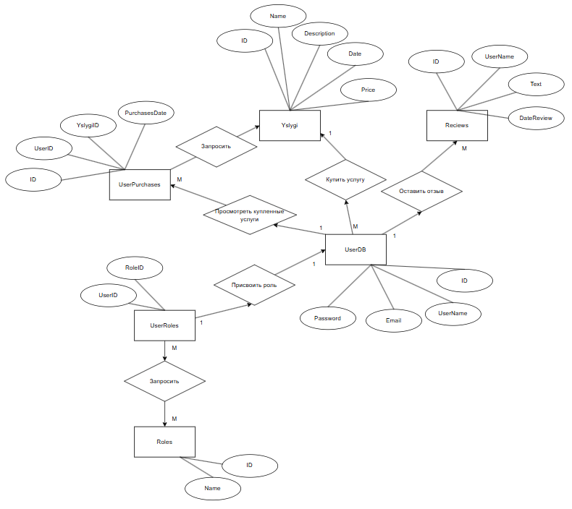
Рисунок 37 – Инфологическая модель
Все таблицы связаны между собой, и для демонстрации связей проектируется ER–диаграмма. ER–диаграмма – это разновидность блок–схем, где показываются разные сущности, связанные между собой внутри системы. Она позволяет наглядно представить структуру базы данных и логические взаимосвязи между её компонентами. Для приложения музея была разработана диаграмма, изображенная на рисунке 38. Она отражает основные сущности системы, их атрибуты и характер взаимодействия, что обеспечивает целостность и согласованность данных в работе приложения.
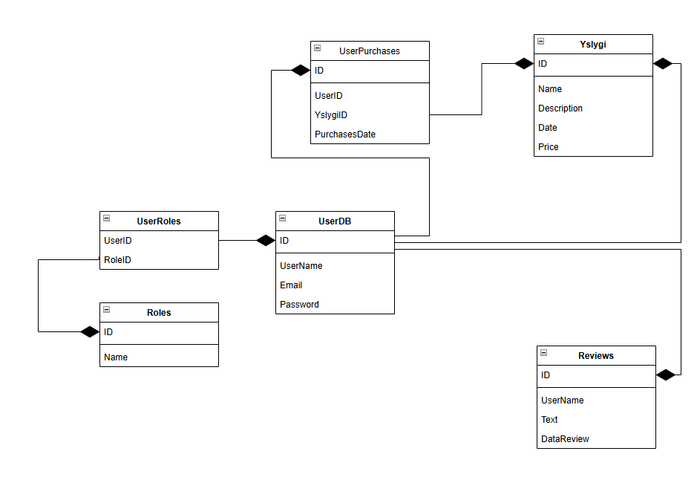
Рисунок 38 – ER–диаграмма
Выше демонстрируется, какие таблицы имеют между собой, взаимодействия. Важно, каким именно образом связываются между собой таблицы – связывание ключей. Диаграмма позволяет увидеть связь конкретных ключей друг с другом.
На предоставленной диаграмме наблюдается связь сущностей «ID» в таблице «UserDB» с другими таблицами по типу «один ко многим». Такая связь обусловлена индивидуальностью каждого пользователя и возможностью отправлять много услуг в корзину, много раз оформлять записи и множество раз авторизовываться.
Имея взаимодействия таблиц в базе данных и ранее описанного пользовательского сценария, составляется диаграмма последовательности действий. Предназначение заключается в предоставлении совокупности элементов в виде схем и их взаимодействия друг с другом. Исходя из имеющихся актёров, созданы три диаграммы: для гостя (рисунок 39), для администратора (рисунок 40), для пользователя (рисунок 41).
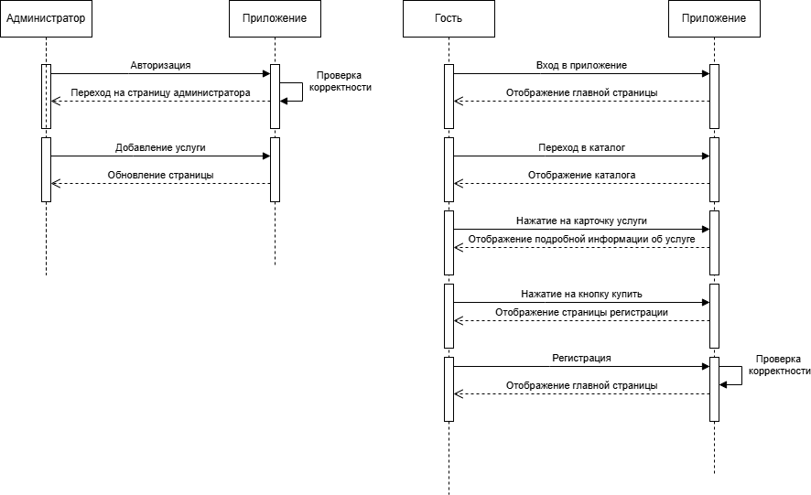
40

Рисунок 39 – Диаграмма последовательности действий гостя

Рисунок 40 – Диаграмма последовательности действий администратора
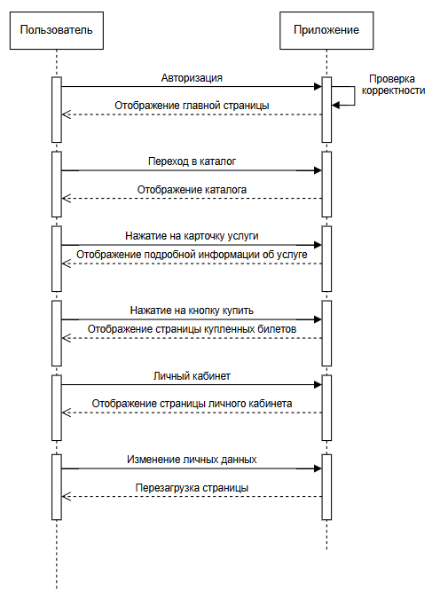
Рисунок 41 – Диаграмма последовательности действий пользователя
По итогу разработки ресурса имеются ключевые алгоритмы, обеспечивающие работу приложения. При нажатии на кнопку «Добавить услугу» в административной панели, введенные данные: название, описание, дата и цена отправляются на сервер и сохраняются в таблице «Yslygi». После успешного добавления новая услуга становится доступной в общем каталоге и может быть приобретена посетителями музея.
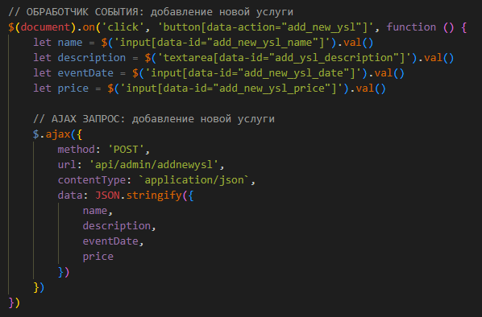
Рисунок 42 – Обработчик события для кнопки добавления новой услуги
При нажатии на кнопку «Купить билет» данные о выбранной выставке сохраняются в таблице UserPurchases. После успешной покупки информация автоматически отображается в разделе «Мои билеты», где пользователь может видеть все свои приобретенные билеты. В этом разделе для каждого билета показывается название выставки, дата проведения, количество купленных билетов и общая стоимость. Система также хранит историю всех покупок, отображая дату последней покупки для каждой выставки. Если пользователь не авторизован, система уведомляет о необходимости входа для совершения покупки. При успешной покупке данные обновляются в базе данных, что приводит к автоматическому обновлению информации в разделе «Мои билеты», где пользователь может видеть актуальный список всех своих приобретений (рисунок 43).
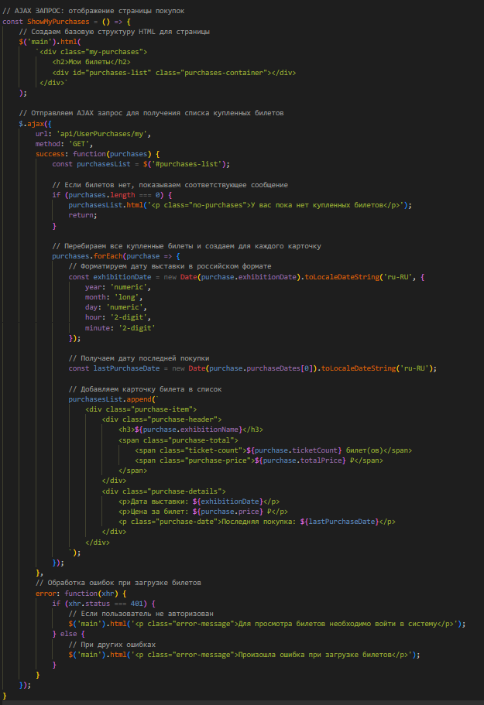
Рисунок 43 – Функция для отображения купленных билетов пользователя
Функция «ShowOtzivi» (рисунок 44) отвечает за отображение страницы отзывов. Создает форму для добавления новых отзывов и показывает список существующих отзывов посетителей музея.
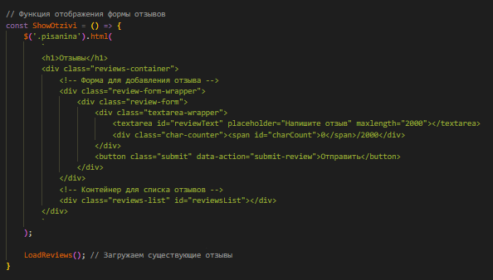
Рисунок 44 – Функция отображения формы отзывов
Администраторы имеют дополнительную возможность удаления отзывов через специальную кнопку, что приводит к удалению записи из базы данных и мгновенному обновлению списка отзывов на странице (рисунок 45).
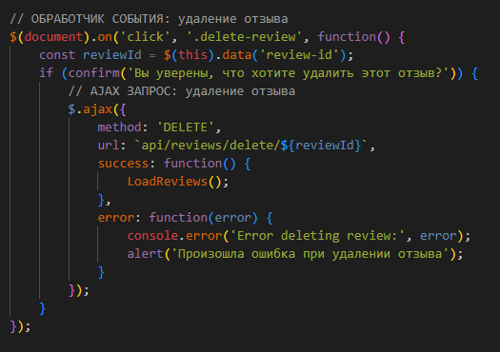
Рисунок 45 – Обработчик события для удаления отзыва
Функция «OpenYsl» (рисунок 46) открывает детальную информацию о конкретной выставке или услуге музея, показывая название, описание, дату проведения и цену билета.
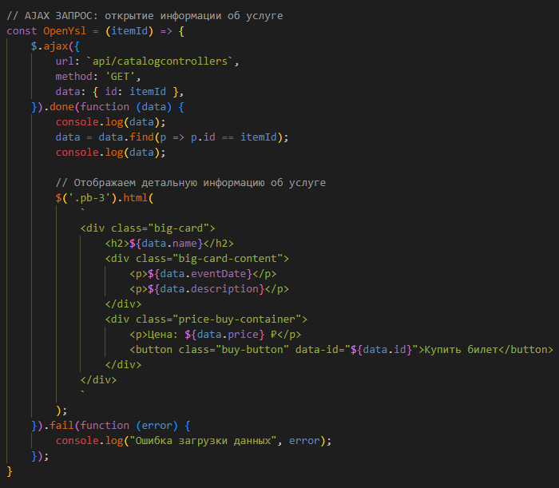
Рисунок 46 – Функция для отображения подробной карточки услуг
На рисунке 47 изображен обработчик процесса покупки билета после просмотра детальной информации.
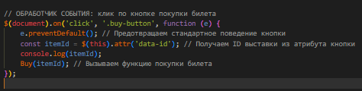
Рисунок 47 – Обработчик события для кнопки «Купить»
Функция «ShowCatalog» (рисунок 48) отображает каталог всех доступных выставок и услуг музея в виде карточек с краткой информацией.
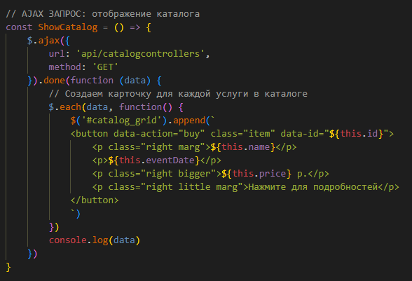
Рисунок 48 – Функция для отображения каталога
Функция «Buy» (рисунок 49) обрабатывает процесс покупки билета на выбранную выставку, отправляя запрос на сервер и показывая результат пользователю.
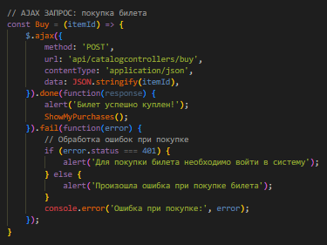
Рисунок 49 – Функция для осуществления покупки билета
Функция «LoadReviews» (рисунок 50) отвечает за отображение страницы отзывов. Создает форму для добавления новых отзывов и показывает список существующих отзывов посетителей музея. При отправке отзыва через форму данные сохраняются в таблице Reviews базы данных и сразу отображаются в общем списке отзывов.
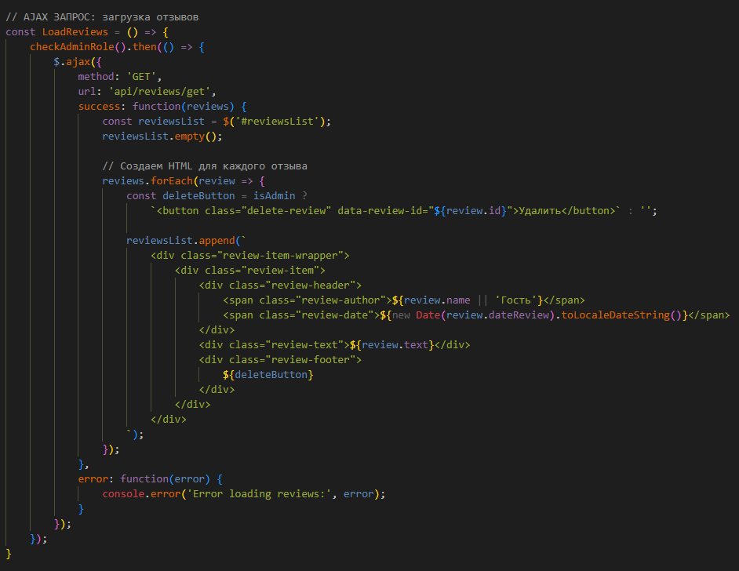
Рисунок 50 – Функция загрузки отзывов
Сравнивая макеты и разработанное приложение, отмечается полное соответствие заявленным требованиям. А именно:
- имеются основные блоки всех элементов на страницах;
- реализован приятный, гармоничный и соответствующий тематике приложения дизайн;
- наблюдается успешная реализация переходов по страницам с сохранением измененных или перенесенных данных;
- интерактивность в виде медленно появляющихся и исчезающих блоков, подсвечивающихся кнопок и блоков при наведении, «выплывания» навигационной панели при прокрутке страниц.
Данные функции были реализованы с помощью технологий AJAX, Java Script, C# и стилей CSS.
2.3 Документирование приложения
Руководство пользователя:
Заходя в приложение, открывается страница «Главная», на которой есть 4 кнопки: «История», «Коллекции», «Отзывы», «Контакты». Нажав на первую кнопку, пользователь может прочитать историю музея (рисунок 51).
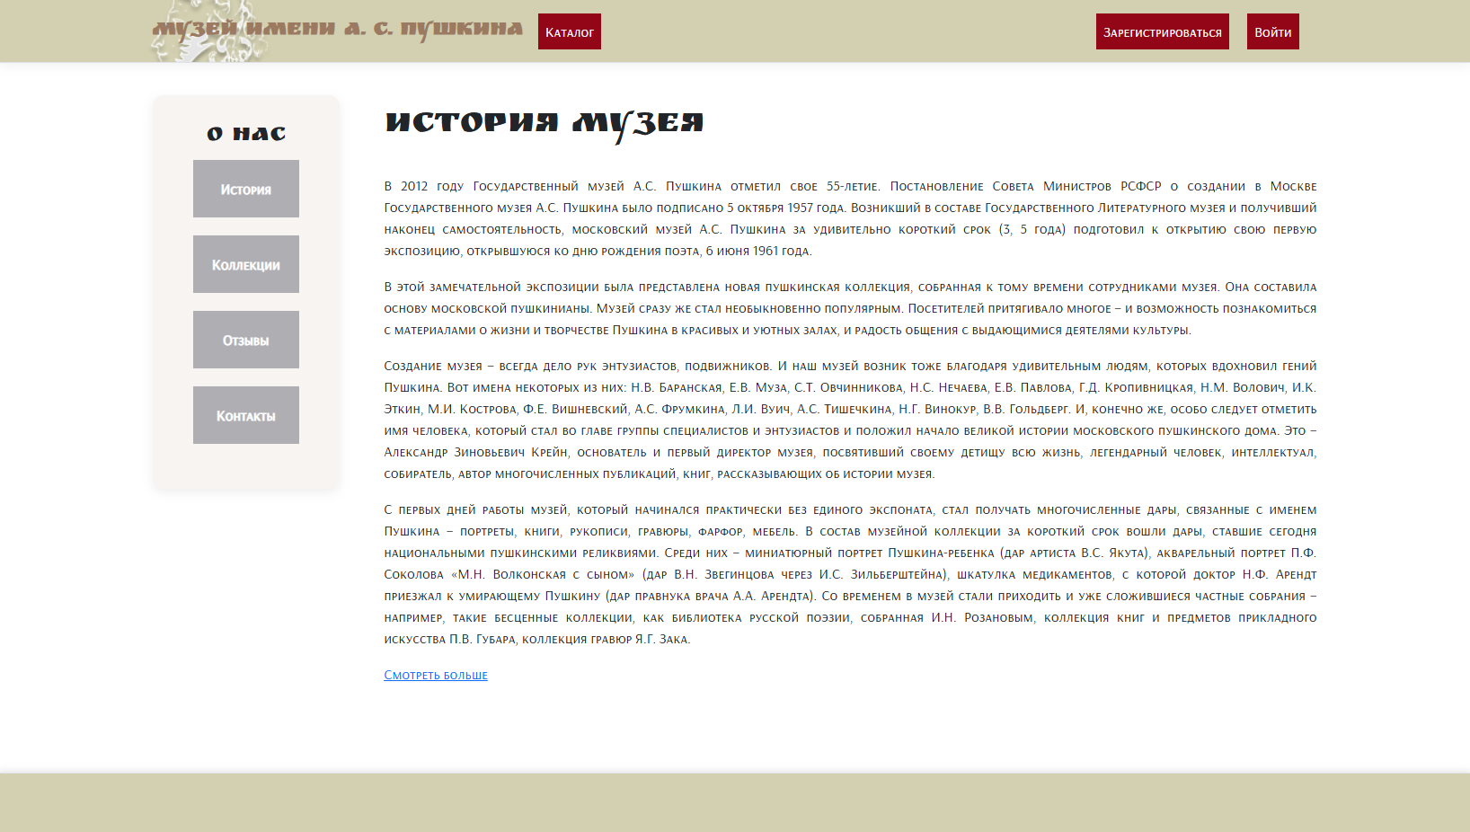
Рисунок 51 – Главная страница для гостя
Далее, кликнув на вторую кнопку, пользователь сможет увидеть все коллекции музея.
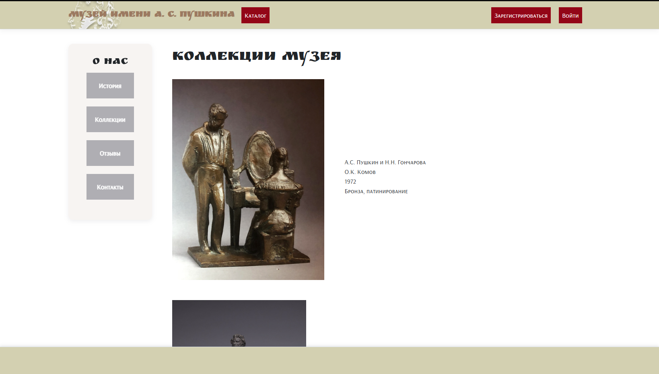
Рисунок 52– Страница «Коллекции» для гостя
Нажимая на кнопку «Отзывы» пользователю открывается следующая страница (рисунок 53). Гость не может оставить свой отзыв, пока не зарегистрируется.
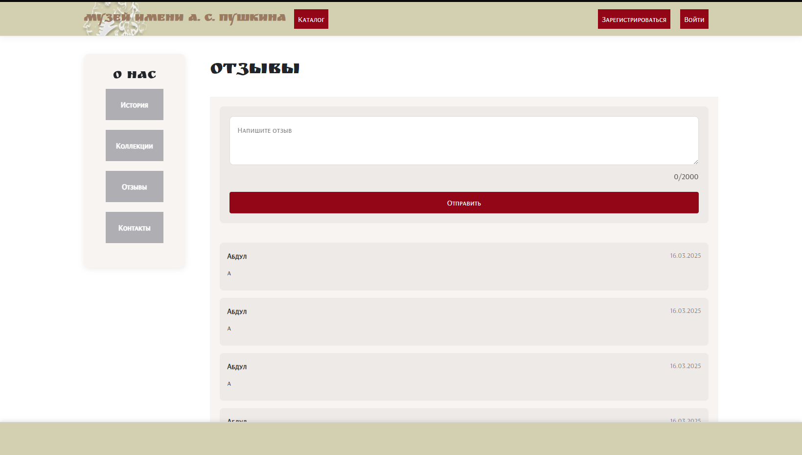
Рисунок 53 – Страница «Отзывы» для гостя
Дальше пользователь нажимает на кнопку «Контакты» и видит следующее (рисунок 54).
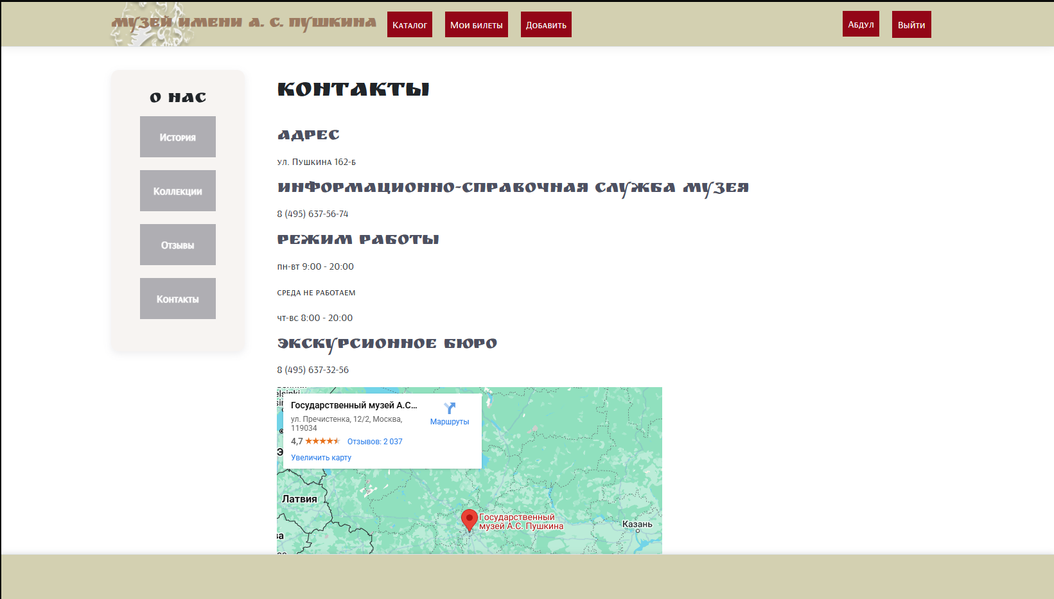
Рисунок 54 – Страница «Контакты» для гостя
Нажимая на кнопку, «Регистрация», гостю открывается следующая страница (рисунок 55).
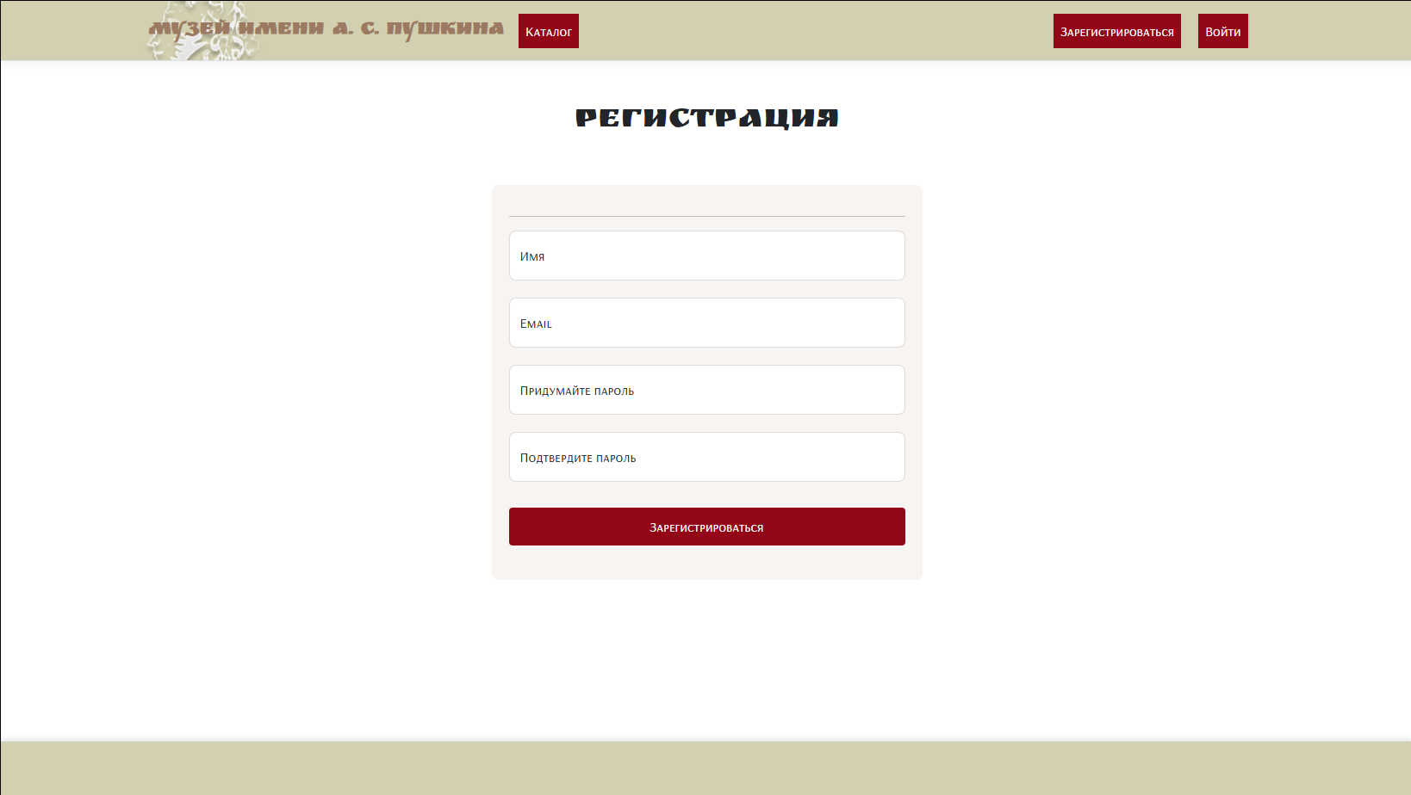
Рисунок 55 – Страница регистрации для гостя
После прохождения регистрации в приложении, нажав на кнопку «Зарегистрироваться», новый пользователь появляется в базе данных и может авторизоваться в разделе «Войти».
Зарегистрированный пользователь, зайдя в раздел авторизации, проходит авторизацию и нажимает на кнопку «Войти» (рисунок 56).
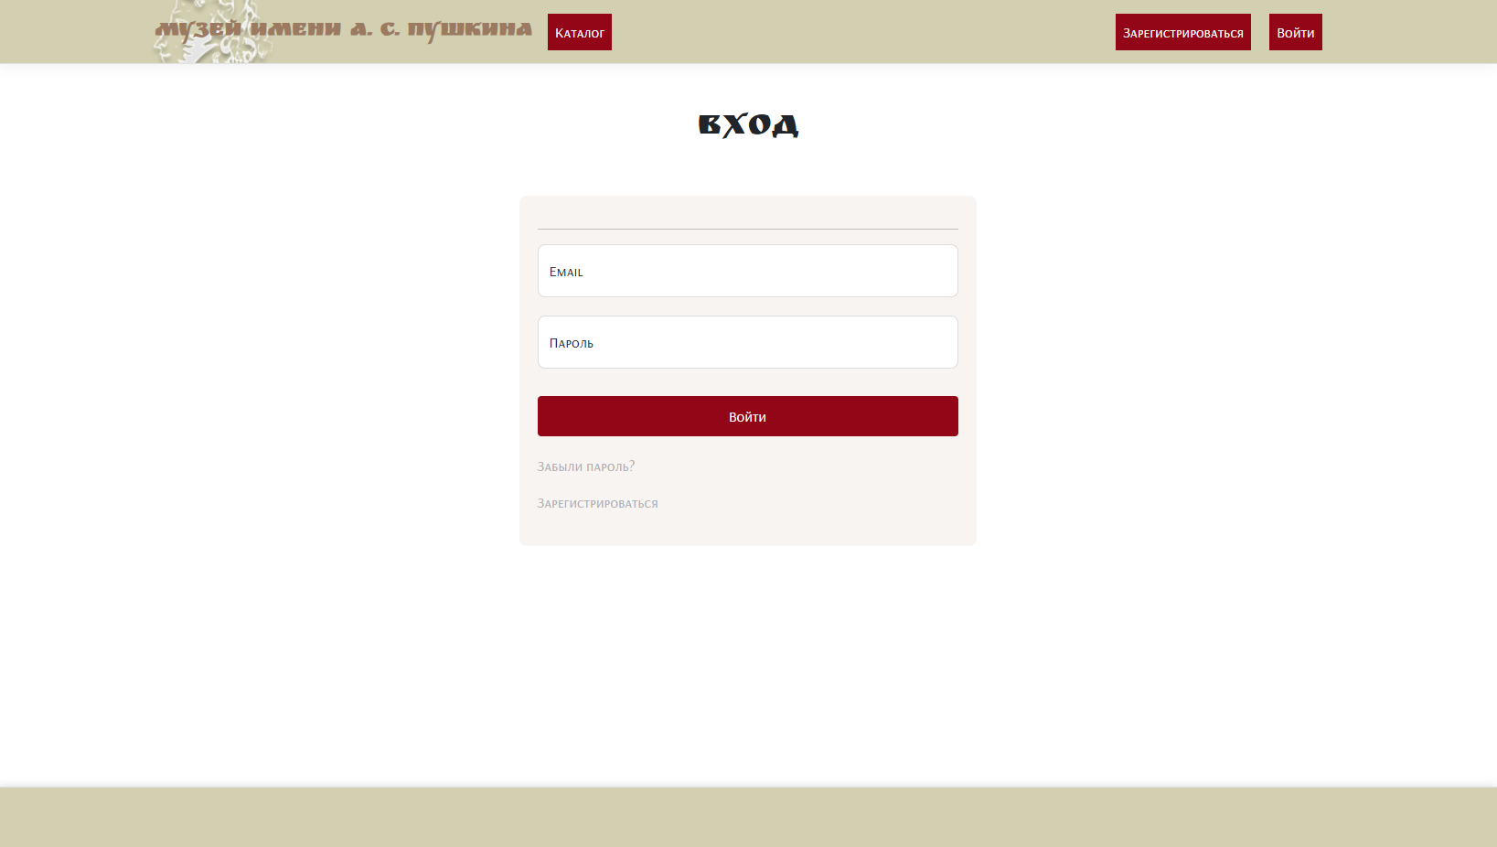
Рисунок 56 – Страница авторизации для пользователя
После прохождения авторизации пользователя открывается главная страница, но навигационная панель меняется. Появляется вкладка личного кабинета, именуемая именем пользователя, а также кнопка выхода из аккаунта (рисунок 57).
Рисунок 57 – Навигационная панель для пользователя
Чтобы пользователь смог внести изменения в данные своего аккаунта, ему нужно перейти на вкладку своего личного кабинета, после чего ему откроется страница настройки аккаунта (рисунок 58). Для выхода из аккаунта нужно нажать на кнопку «Выйти», после чего пользователю снова откроется «Главная страница».
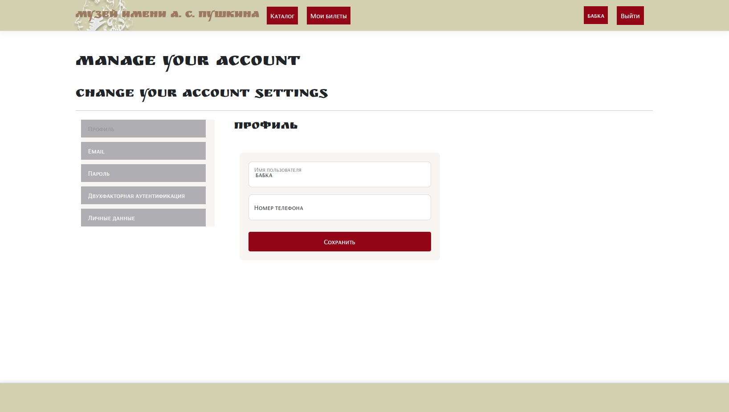
Рисунок 58 – Личный кабинет пользователя
После внесенных изменений и нажатия кнопки «Сохранить» страница обновится, и пользователь снова попадет на Главную.
Ознакомиться с выставками пользователь может, перейдя на вкладку «Каталог». Далее открывается страница каталога (рисунок 59).
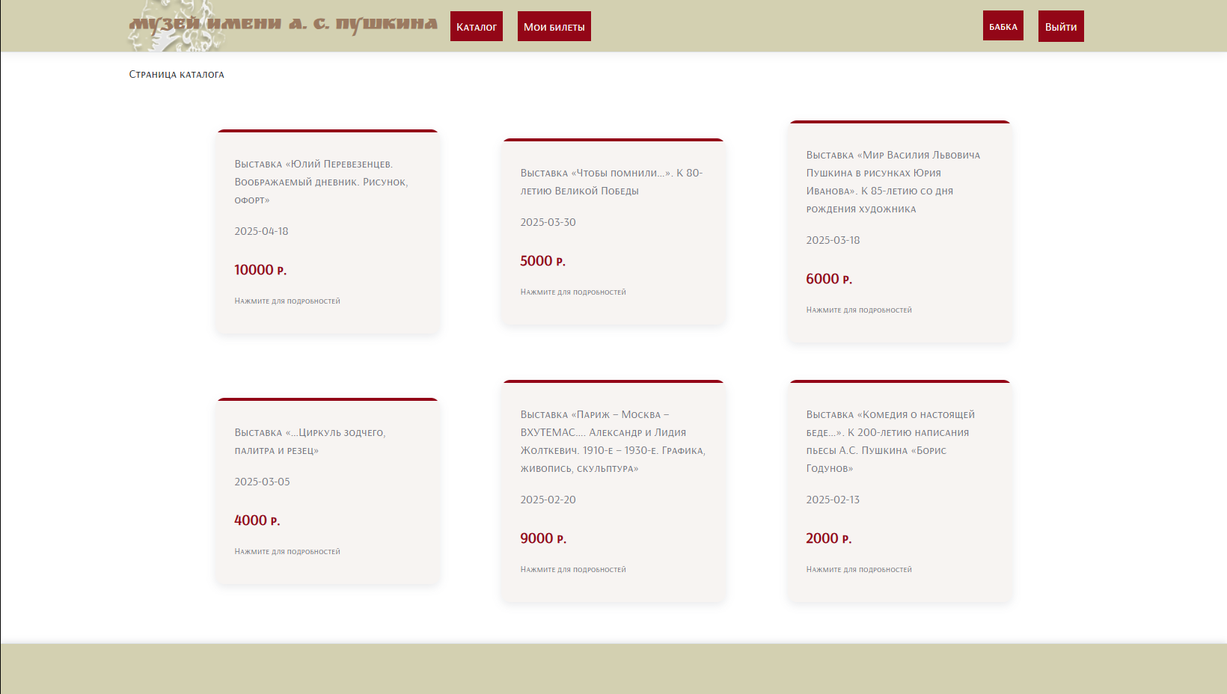
Рисунок 59 – Страница каталога услуг
Пользователь может нажать на выставку и сможет увидеть более подробную версию карточки выставки (рисунок 60).
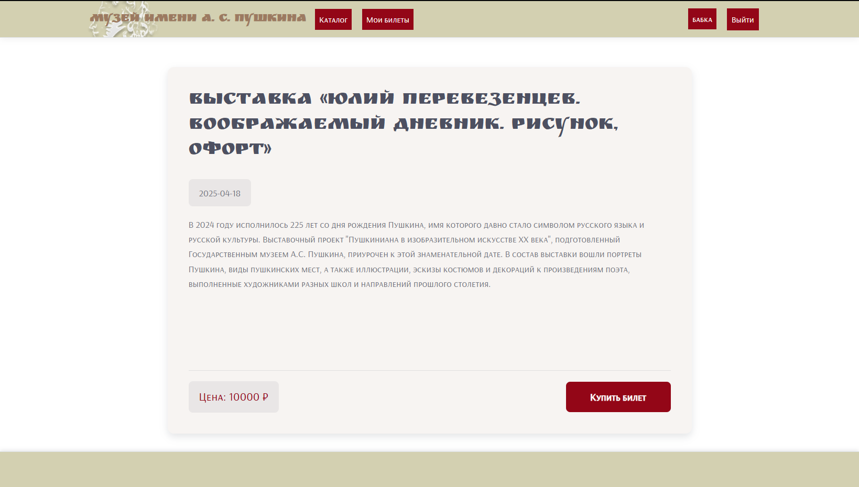
Рисунок 60 – Страница каталога услуг
После нажатия на кнопку «Купить» данная услуга и id пользователя попадают в базу данных и пользователю открывается следующая страница (рисунок 61).
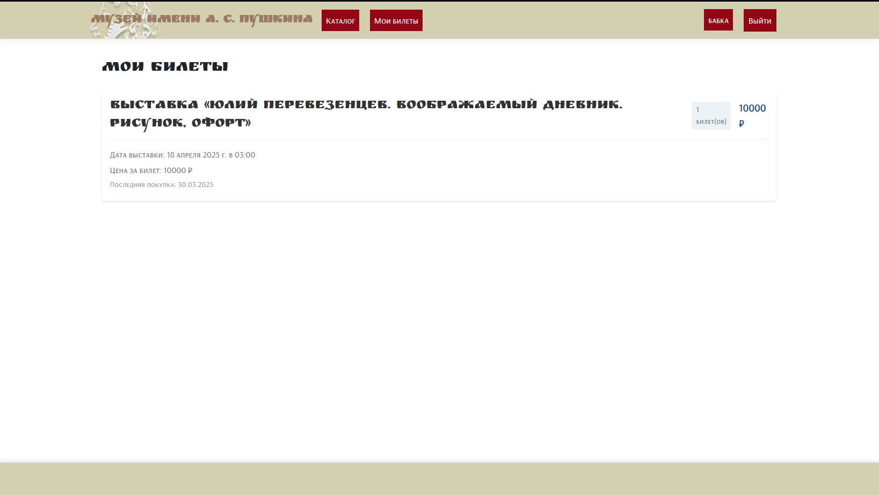
Рисунок 61 – Страница каталога услуг
Выход из аккаунта осуществляется нажатием кнопки «Выйти» в углу навигационной панели приложения.
Руководство администратора:
Для авторизации от имени администратора при переходе на страницу «Авторизация», необходимо ввести логин «lopyx228@gmail.com», а пароль «123456Aa» (рисунок 62).
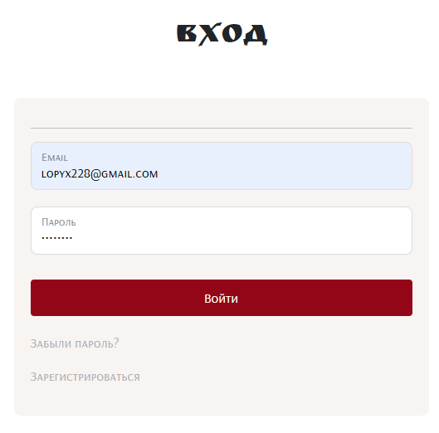
Рисунок 62 – Авторизация администратора
В навигационной панели у администратора добавляются дополнительные вкладки, недоступные обычным пользователям. Главная задача администратора – контроль и управление данными, добавление услуг и слежка за отзывами пользователей. Ему доступен раздел «Добавить» (рисунок 63). и функция удаления отзывов (рисунок 64).
Рисунок 63 – Навигационная панель администратора
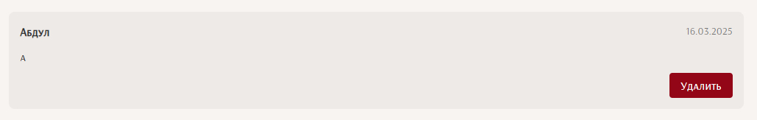
Рисунок 64 – Кнопка «Удалить»
Администратор заходит во вкладку «Добавить». Чтобы добавить услугу в каталог, требуется заполнить поля данных и нажать на кнопку «Добавить» (рисунок 65). После обновления страницы услуга появляется в разделе каталога услуг (рисунок 66).
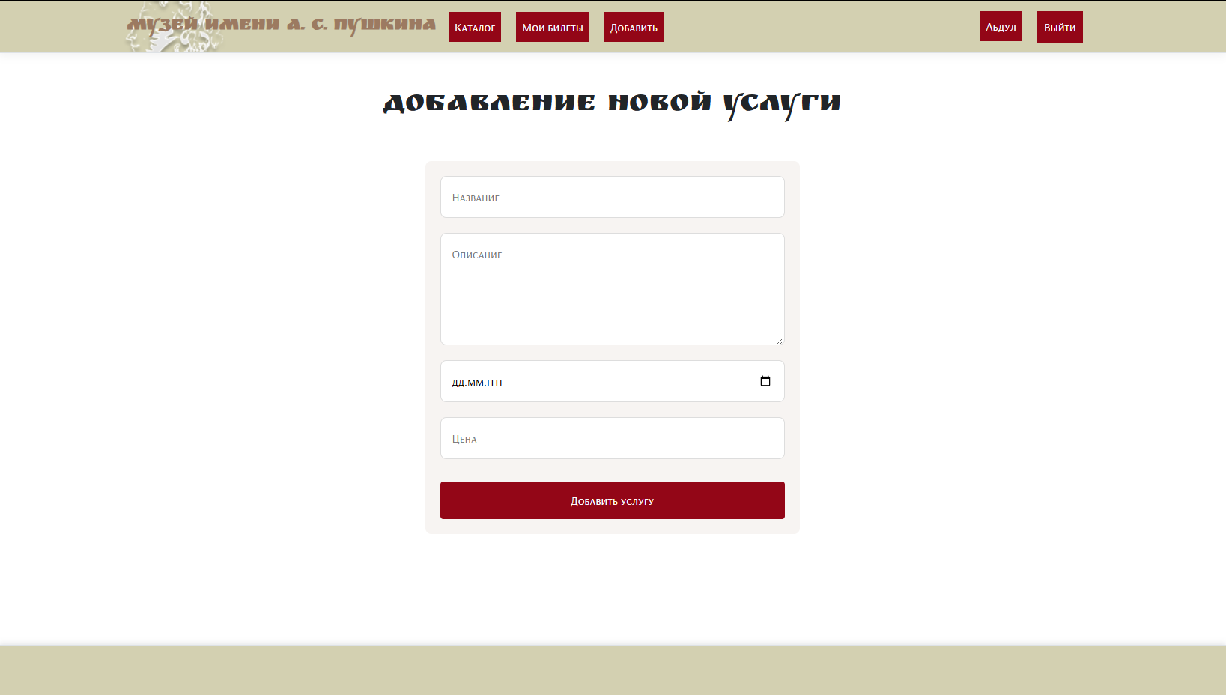
Рисунок 65 – Раздел добавления новой услуги
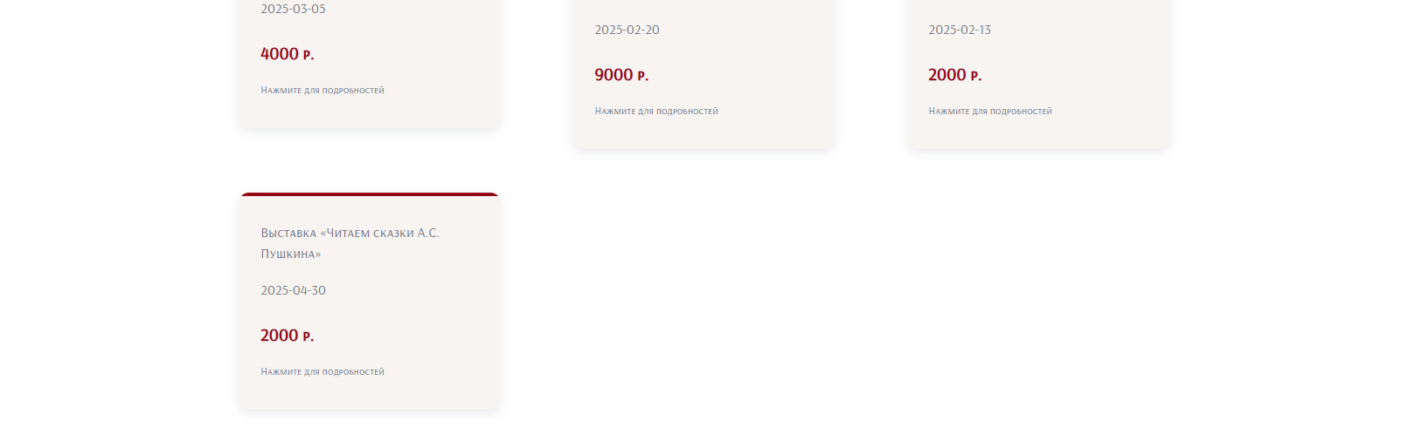
Рисунок 66 – Обновление каталога услуг
Для выхода из страницы администратора в верхней части приложения располагается кнопка «Выйти».
2.4 Тестирование приложения
В современном процессе разработки программного обеспечения обеспечение высокого качества и надежности продукта является одной из ключевых задач. Тестирование играет здесь решающую роль – это систематический процесс проверки функциональности, производительности и безопасности приложения, позволяющий выявить и устранить ошибки на ранних этапах разработки. Благодаря тестированию мы можем убедиться, что каждая часть кода работает корректно и в совокупности с другими модулями система функционирует стабильно.
Существует несколько видов тестирования, среди которых особенно важными являются модульное и интеграционное. Модульное тестирование (unit testing) сосредоточено на проверке отдельных компонентов приложения – функций, методов, классов – в изоляции от остальных частей системы. Такой подход позволяет точно определить, где именно возникает ошибка, и ускоряет процесс её исправления. После того, как отдельные модули успешно протестированы, переходим к интеграционному тестированию, которое проверяет корректность взаимодействия между различными компонентами системы. Это гарантирует, что объединение модулей не приводит к появлению новых ошибок и что система в целом работает в соответствии с заданными требованиями.
Таблица 1 – Тест кейсы для модульного тестирования
ID | Цель | Описание | Входные данные | Ожидаемый результат | Фактический результат
1 | Регистрация нового пользователя | Проверка регистрации нового пользователя через форму. | Имя: Тест  Email:guest@mail.ru  Пароль: testtesttesT1 | Пользователь успешно зарегистрировался. | Пользователь успешно зарегистрировался.

Продолжение таблицы 1
2 | Авторизация пользователя | Проверка авторизации пользователя через форму. | Email:guest@mail.ru  Пароль: testtesttesT1 | Пользователь успешно авторизовался. | Пользователь успешно авторизовался.
4 | Покупка билета | Проверка покупки билета через кнопку «Купить билет» | Нет. | Билет успешно куплен, пользователем. | Билет успешно куплен.
5 | Добавление отзыва | Проверка добавления отзыва через форму. | Отзыв: «Отличный музей!» | Отзыв успешно добавлен, отображается в списке отзывов с указанием автора и даты. | Отзыв успешно добавлен.

Сначала тест был проведен над модулем регистрации, так как этот компонент стал первой проверкой в рамках тест–кейсов. Исходный код регистрации представлен на рисунках 67 и 68. На данном этапе основное внимание уделялось проверке возможности пользователя зарегистрироваться, введя корректные данные.
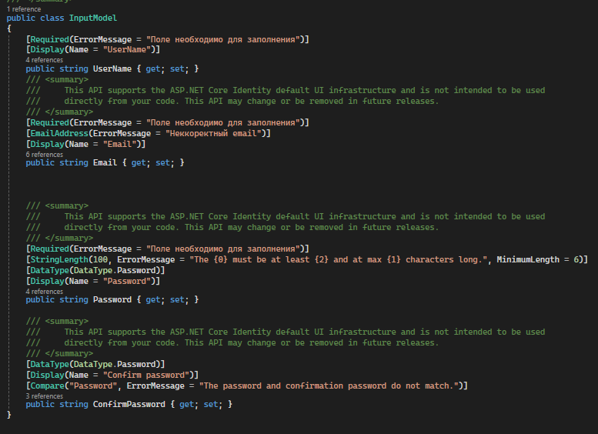
Рисунок 67 – Модуль регистрации 1
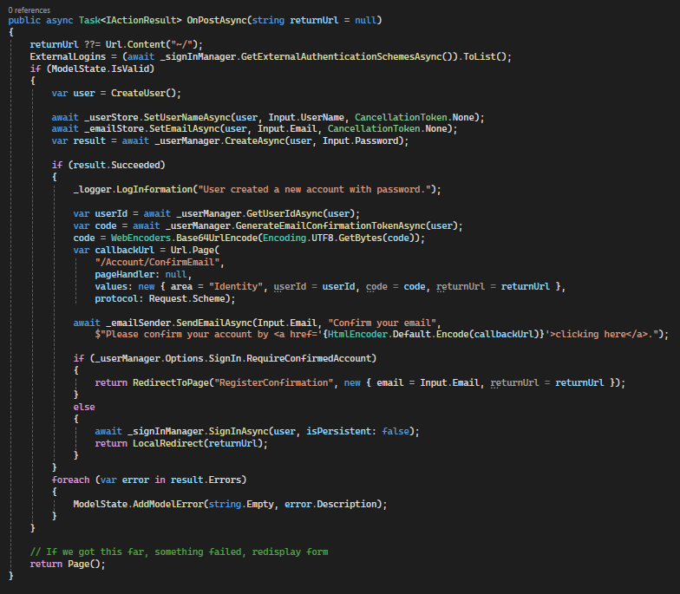
Рисунок 68 – Модуль регистрации 2
Тестирование регистрации прошло успешно, пользователь смог зарегистрироваться
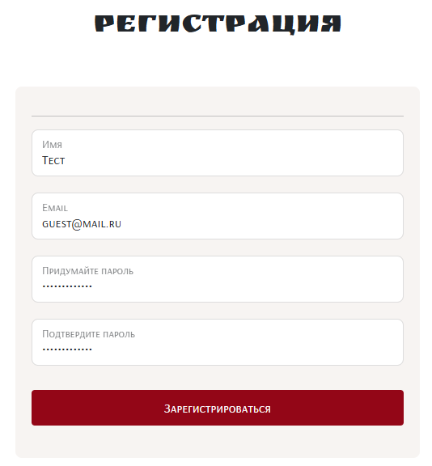
Рисунок 69 – Тестирование регистрации
Далее тест был проведен над модулем авторизации. Исходный код регистрации представлен на рисунках 70, 71.
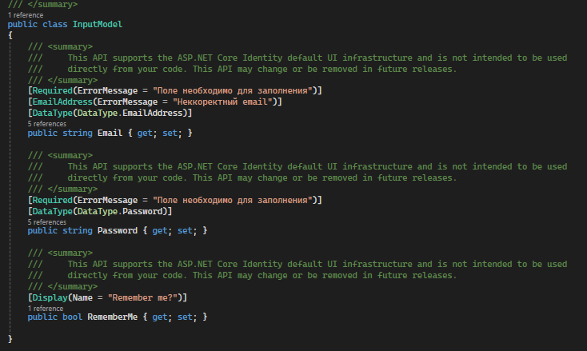
Рисунок 70 – Модуль авторизации 1
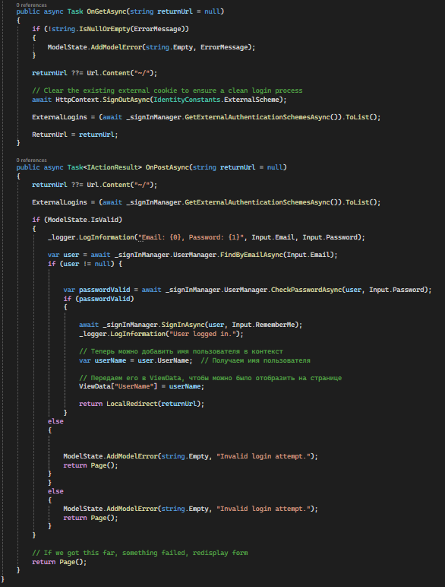
Рисунок 71 – Модуль авторизации 1
Тестирование авторизации показало, что пользователь может войти в свой аккаунт
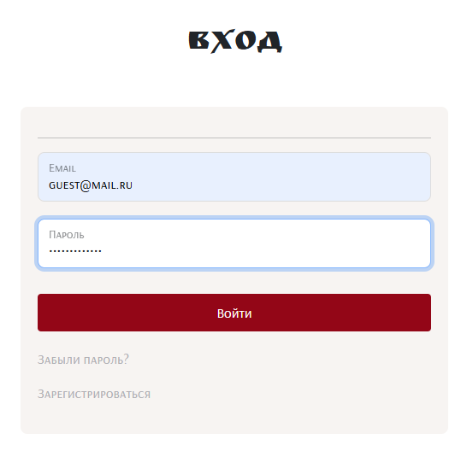
Рисунок 72 – Тестирование авторизации
После протестировали модуль покупки билета. Исходный код регистрации представлен на рисунках 73, 74.
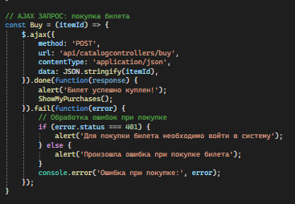
Рисунок 73 – Модуль покупки билета 1
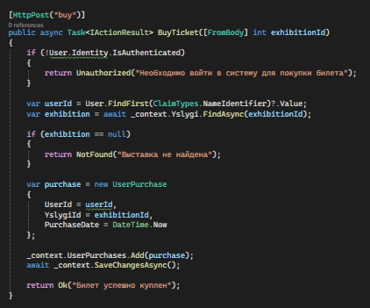
Рисунок 74 – Модуль покупки билета 2
Тестирование показало, что пользователь может купить билет на сайте.
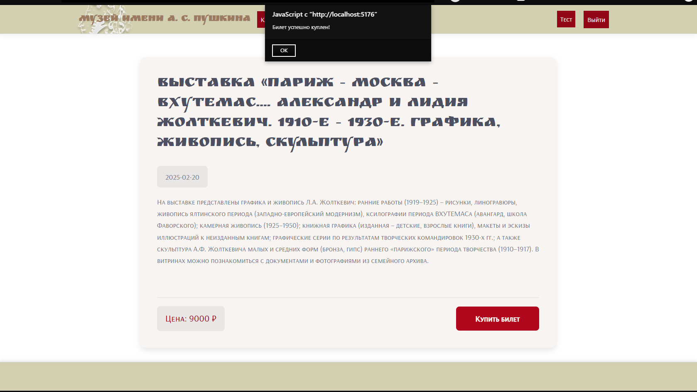
Рисунок 75 – Тестирование покупки билета
Далее тест был проведен над модулем добавления отзыва. Исходный код регистрации представлен на рисунке 76.
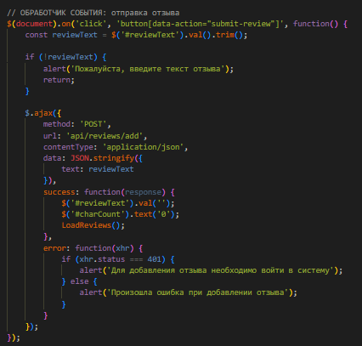
Рисунок 76 – Модуль добавления отзыва
Тестирование показало, что функция добавления отзыва работает.
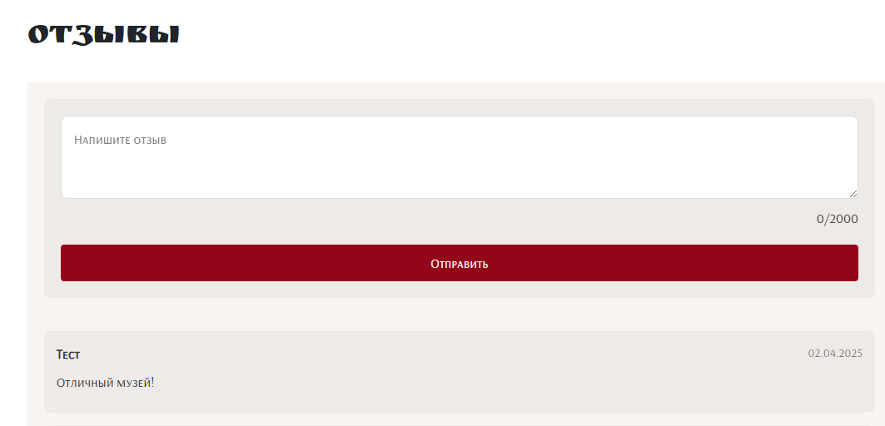
Рисунок 77 – Тестирование добавления отзыва
Для проведения интеграционного тестирования необходимо составить тестовый граф, представленный на рисунке 78. Для него необходимо составить все возможные тестовые пути. Он будет показывать, какие тесты должны быть пройдены, чтобы приложение работало правильно и без сбоев. Это является важным этапом в разработке, поскольку позволяет предотвратить возможные ошибки и проблемы в работе программы.
Тестовый граф представляет собой структурированное отображение возможных сценариев взаимодействия различных компонентов системы. Он включает в себя как стандартные, так и граничные случаи, что помогает выявить неожиданные сбои и некорректное поведение приложения. Каждый тестовый путь охватывает определённую последовательность событий, начиная от входных данных и заканчивая ожидаемым результатом.
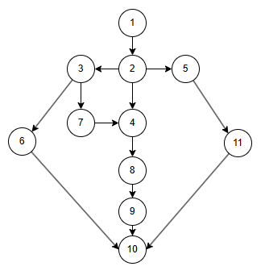
Рисунок 78 – Тестовый граф
Описание графа:
- Открытие веб–приложения;
- Просмотр главной страницы;
- Изучение приложения гостем;
- После авторизации гость становится пользователем;
- Авторизация администратора;
- Просмотр информации о товаре;
- Регистрация гостя;
- Просмотр каталога;
- Покупка услуги;
- Выход из системы;
- Удаление и редактирование данных в БД.
Тестовые пути, построенные на основе тестового графа:
- 1-2-3-4-8-9-10;
- 1-2-3-7-4-8-9-10;
- 1-2-3-6-10;
- 1-2-5-11-10.
Каждый тестовый путь представляет собой последовательность действий, которые необходимо выполнить для проверки корректности работы приложения и взаимодействия между различными модулями.
Таблица 2 – Тест кейсы для интеграционного тестирования
Номер тест-кейса | Тест–кейс | Шаги | Ожидаемый результат
TC–01 | Открытие веб–приложения | - Запустить браузер.  - Ввести URL веб–приложения.  - Нажать Enter. | Приложение успешно загружается. Главная страница отображается корректно.
TC–02 | Просмотр главной страницы | 1. Открыть веб–приложение.  2. Убедиться, что главная страница загружена. | Главная страница отображается без ошибок. Все элементы интерфейса видны и работают корректно.
TC–03 | Изучение приложения гостем | 1. Открыть веб–приложение.  2. Перейти на главную страницу.  3. Исследовать доступные разделы как гость. | Гость может просматривать контент. Доступны все необходимые разделы для неавторизованных пользователей.
TC–04 | После авторизации гость становится пользователем | 1. Открыть веб–приложение.  2. Авторизоваться с валидными данными гостя.  3. Проверить права доступа. | Авторизация проходит успешно. Пользователь получает доступ к функционалу после входа.
TC–05 | Авторизация администратора | 1. Открыть веб–приложение.  2. Ввести логин и пароль администратора.  3. Нажать кнопку «Войти». | Администратор успешно авторизуется. Открывается панель управления администратора.
Продолжение таблицы 2
TC–06 | Просмотр информации о товаре | 1. Открыть веб–приложение.  2. Перейти на страницу товара.  3. Просмотреть детальную информацию о товаре. | Информация о товаре отображается корректно. Все характеристики товара доступны для просмотра.
TC–07 | Регистрация гостя | 1. Открыть веб–приложение.  2. Перейти на страницу регистрации.  3. Заполнить форму регистрации.  4. Нажать кнопку «Зарегистрироваться». | Регистрация проходит успешно. Новый пользователь может войти в систему.
TC–08 | Просмотр каталога | 1. Открыть веб–приложение.  2. Перейти в раздел «Каталог».  3. Просмотреть список товаров. | Каталог товаров загружается корректно. Все товары отображаются с нужной информацией.
TC–09 | Покупка услуги | 1. Открыть веб–приложение.  2. Выбрать услугу для покупки.  3. Оформить заказ.  4. Подтвердить оплату. | Оформление заказа проходит успешно. Пользователь получает подтверждение покупки.

Продолжение таблицы 2
TC–10 | Выход из системы | 1. Авторизоваться в системе.  2. Нажать кнопку «Выход». | Пользователь успешно выходит из системы. Страница авторизации становится доступной.
TC–11 | Удаление и редактирование данных в БД | 1. Авторизоваться как администратор.  2. Перейти в панель управления.  3. Удалить или отредактировать данные. | Данные успешно удаляются/редактируются. Изменения отражаются в базе данных.

Следующий этап в процессе тестирования программного обеспечения заключается в проведении системного нагрузочного тестирования. Этот шаг является важным, так как позволяет оценить поведение системы в условиях, максимально приближенных к реальным рабочим сценариям, а также выявить возможные узкие места или проблемы, которые могут возникнуть под воздействием внешних факторов.
Системное тестирование представляет собой один из уровней тестирования программного обеспечения, который фокусируется на проверке готового и полностью интегрированного продукта. Его цель — убедиться, что все компоненты системы работают корректно и взаимодействуют друг с другом так, как это было запланировано в рамках технического задания. На этом этапе проверяется функциональность, производительность, надежность и безопасность системы в целом, чтобы гарантировать соответствие установленным требованиям.
Нагрузочное (стрессовое) тестирование подразумевает работу программы в стрессовых условиях или недостаточных системных ресурсах.
В рамках данного проекта для создания максимальной нагрузки на систему была использована популярная утилита AIDA64 (рисунок 79, 80). Эта программа широко применяется для диагностики оборудования и тестирования производительности компьютерных систем. С её помощью удалось смоделировать условия, при которых система работает на пределе своих возможностей.
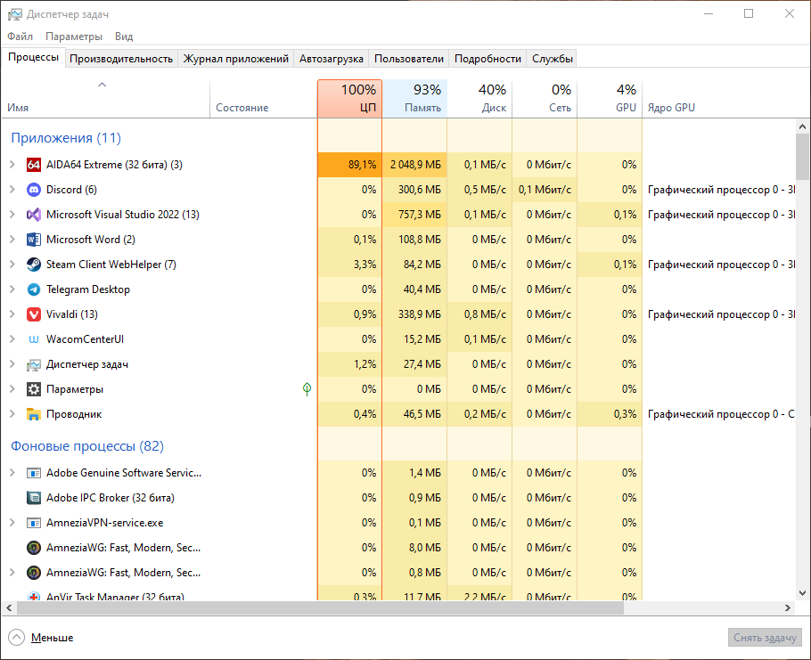
Рисунок 79 – Нагрузка системы
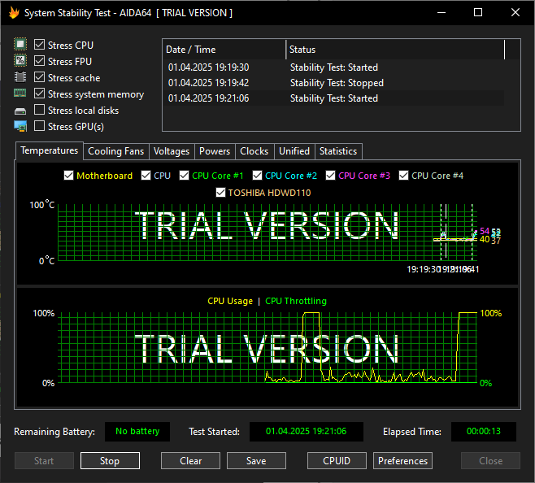
Рисунок 80 – Нагрузка системы из Aida64
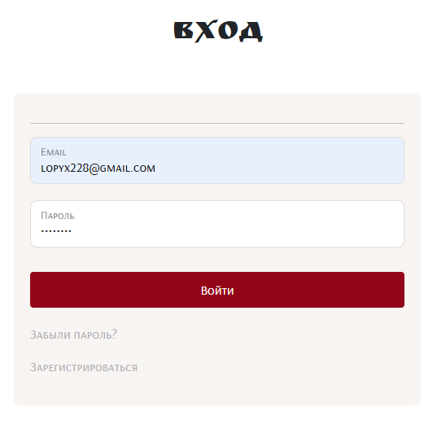
Рисунок 81 – Тестирование авторизации
Стрессовое тестирование проведено успешно, программа запустилась без сбоев, авторизация не показала никаких задержек и ошибок.
Заключение
В ходе работы была обоснована актуальность разработки приложения для студии красоты, проведен анализ приложений конкурентов. Были выявлены преимущества и недостатки, выбраны наиболее подходящие референсы. На основе полученных данных сформированы требования к дизайну, которые учитывали стиль проекта и характерные черты, систему визуальных элементов (логотип приложения, типографика и цветовая схема). Также определены особенности и качество выполненного дизайна.
В технической части был определен необходимый функционал проекта, оценена полезность и востребованность различных возможностей, после они были успешно реализованы. При разработке приложения использовались проверенные временем и имеющие большую популярность инструменты ajax и библиотеки PHP. Также разработана и реализована база данных, где имеются таблицы для хранения информации.
Все функциональные возможности протестированы по составленным сценариям, имитирующим пути пользователя. При помощи специальных сервисов для обнаружения недостатков на сайте, выявлена и впоследствии решена проблема с загрузкой страниц, произведена оптимизация.
По итогу проведения всего курсового проекта спроектировано и реализовано полностью функционирующее веб–приложение, соответствующее всем требованиям, и способные к дальнейшим функциональным расширениям. Таким образом, можно сделать вывод, что поставленные задачи были решены, а цель достигнута.

Список использованной литературы
- Байлесчи Стэн, Нильсон Эрик, Шолле Франсуа / «JavaScript для глубокого обучения: TensorFlow JS» – Питер, 2021 – 576 с.
- Венц Кристиан / «Программирование в ASP.NET Ajax» – Символ–Плюс, 2023 – 528 с.
- Гивакс Джей / «Паттерны проектирования API» – Manning, 2023 – 487 с.
- Грант Кит / «CSS для профессионалов» – Москва, 2023 – 360 с.
- Дакетт Джон / «HTML и CSS. Разработка и дизайн веб–сайтов» – БХВ–Петербург, 2023 – 478 с.
- Дуванов Александр / «Web–конструирование HTML» – БХВ–Петербург, 2023 – 280 с.
- Дубаков М. / «Создание Web–страниц. Искусство верстки» – Новое знание, 2023 – 400 с.
- Кириченко Андрей / «Справочник HTML. Кратко, быстро, под рукой» – Наука и техника, 2023 – 304 с.
- Кириченко А.В. / «JavaScript для FrontEnd–разработчиков» – Питер, 2023 – 312 с.
- Купер Нейт, Джи Ким / «Как создать сайт. Комикс–путеводитель по HTML, CSS и WordPress» – МИФ, 2023 – 288 с.
- Макфарланд Дэвид Сойер / «Новая большая книга CSS» – Питер, 2023 – 736 с.
- Мейер Эрик А. / «CSS. Каскадные таблицы стилей. Подробное руководство» – Символ-Плюс, 2023 – 624 с.
- Прайс Марк / «C#10 и .NET6. Современная кроссплатформенная разработка» – Питер, 2024 – 848 с.
- Рихтер Джеффри / «CLR via C#. Программирование на платформе Microsoft .NET Framework 4.5 на языке C#» – Питер, 2023 – 400 с.
- Сидельников Грег / «Наглядный CSS» – Питер, 2023 – 240 с.
- Симпсон Кайл / «AJAX и серверные веб–приложения. Вы не знаете JS» – ЭКСМО, 2023 – 623 с.
- Скотт Адам Д. / «Разработка на JavaScript» – Москва, 2023 – 592 с.
- Тейлор Аллен / «SQL для «чайников»» – Диалектика, 2023 – 560 с.
- Фаулер Мартин / «Рефакторинг кода на JavaScript» – Москва, 2023 – 480 с.
- Хоффман Эндрю / «Безопасность веб–приложений» – Питер, 2023 – 352 с.
- Хавербеке Марейн / «Выразительный JavaScript» – Москва, 2023 – 496 с.
- Эльштейн Игорь / «Основы веб–дизайна» – МИФ, 2023 – 248 с.

